МІНІСТЕРСТВО ОСВІТИ І НАУКИ УКРАЇНИ
ГЛУХІВСЬКИЙ НАЦІОНАЛЬНИЙ ПЕДАГОГІЧНИЙ УНІВЕРСИТЕТ
ІМЕНІ ОЛЕКСАНДРА ДОВЖЕНКА

Кафедра фізико-математичної освіти та інформатики

МАГІСТЕРСЬКА РОБОТА

МЕТОДИКА ВИВЧЕННЯ ТЕМИ “ПАРАЛЕЛЬНІСТЬ ПРЯМИХ І ПЛОЩИН У ПРОСТОРІ” ІЗ ЗАСТОСУВАННЯМ ПЛАТФОРМИ ДЛЯ ДИСТАНЦІЙНОЇ ОСВІТИ GOOGLE SITES

Виконала:
студентка (магістрантка) 62М-М групи
Зикунова Ганна Віталіївна
Спеціальність 014.04 Середня освіта (Математика)

Науковий керівник:
кандидат педагогічних наук, доцент
Кухарчук Роман Павлович

Дата захисту "__" __________ 2021 р.

Національна оцінка ______________

Кількість балів: _____ Оцінка ESTS ______

Члени комісії
_____________ ________________________
(підпис) (прізвище та ініціали)
_____________ ________________________
(підпис) (прізвище та ініціали)
_____________ ________________________
(підпис) (прізвище та ініціали)

Глухів 2021 р.

ЗМІСТ
ВСТУП
РОЗДІЛ 1. ТЕОРИТИЧНИЙ АНАЛІЗ ПРОБЛЕМИ МЕТОДИКИ ВИВЧЕННЯ ТЕМИ «ПАРАЛЕЛЬНІСТЬ ПРЯМИХ І ПЛОЩИН У ПРОСТОРІ»
  - «Паралельність прямих і площин у просторі» в шкільному курсі геометрії.
  - Психолого-педагогічні особливості навчання геометрії в закладах середньої освіти
  - Проблеми впровадження дистанційного навчання у старшій школі.
  - Методика підготовки учнів до практичних занять з теми «Паралельність прямих і площин у просторі»
Виновки до розділу 1
РОЗДІЛ 2. ВИКОРИСТАННЯ ПЛАТФОРМИ GOODLE SITES У ПРОЦЕСІ ВИВЧЕННЯ ТЕМИ «ПАРАЛЕЛЬНІСТЬ ПРЯМИХ І ПЛОЩИН У ПРОСТОРІ»
2.1. Загальна характеристика дистанційної платформи Google Sites в порівнянні з іншими системами.
2.2. Розроблення електронного навчального курсу «Паралельність прямих і площин у просторі».
2.3. Опис інтерфейсу розробленого електронного навчального курсу «Паралельність прямих і площин у просторі».
2.4. Методичні рекомендації щодо роботи з учнями в межах навчальної платформи Google Sites.
2.5. Аналіз результатів педагогічного дослідження
Висновки до розділу 2
ВИСНОВКИ
СПИСОК ВИКОРИСТАНИХ ДЖЕРЕЛ
ДОДАТКИ

ВСТУП
Сучасна освіта широко впроваджує різні дистанційні технології навчання, що використовують нові форми зберігання та передачі інформації. Дистанційними вважаються форми навчання, які надають можливість виключити (або значно обмежити) безпосередній особистий контакт викладача з учнями. Новітні педагогічні технології дозволяють навчатися вдома, на роботі або в будь-якому іншому зручному для учнів місці і гнучко планувати час навчальних занять. Така можливість важлива для сучасних ділових і мобільних людей.
Впровадження будь-якого нововведення супроводжується низкою складнощів. Незважаючи на те, що дистанційна освіта існує вже досить тривалий час, активно використовувати її почали лише в останні 3 роки. До того ж, деякі країни зіткнулися з новим способом навчання у 2019-2021 навчальному році у зв'язку з гострою необхідністю (COVID-19).
Дистанційне навчання – процес організації навчання в дистанційній формі, при організації якого усі або частина занять здійснюється з використанням сучасних інформаційно-комунікаційних технологій, при цьому викладач та учень знаходяться на територіальній віддаленості
Серед науковців, які розкривали в своїх працях питання дистанційного навчання, відзначилися: М.І. Михальченко, Л.О. Лещенко, В.В. Олійник, Н.О. Корсунська, П.М. Таланчук, В. Шейко, О.В. Третяк, Н.Г. Сиротенко, А.Т. Петренко.
Зміни, що відбуваються в освіті, вимагають модернізації методичної підготовки майбутніх учителів математики. Потрібно вдосконалювати зміст математичної освіти, розробляти нові методичні системи навчання, створювати нові програми, підручники, навчальні посібники, дидактичні матеріали на базі сучасних інформаційно-комунікаційних технологій. Таким чином, якісна методична підготовка майбутнього вчителя математики стає основним показником його професійної компетентності.
Основою методичної підготовки вчителя математики у закладах середньої освіти має стати курс "Паралельність прямих і площин у просторі” із застосуванням платформи для дистанційної освіти Google Sites, в якому будуть представлені як теоретичні основи побудови процесу навчання, так і шляхи їх практичної реалізації.
Об'єкт дослідження: процес навчання учнів під час вивчення теми “Паралельність прямих і площин у просторі”.
Предмет дослідження: методичні особливості підготовки старшокласників до вивчення теми “Паралельність прямих і площин у просторі із застосуванням платформи для дистанційної освіти Google Sites"
Мета дослідження: розробити методику вивчення теми “Паралельність прямих і площин у просторі” із застосуванням платформи для дистанційної освіти Google Sites яка дасть можливість учням краще засвоїти тему.
У процесі дослідження була висунута гіпотеза: впровадження такої методичної системи, яка забезпечуватиме процес засвоєння учнями навчального матеріалу з теми “ Паралельність прямих і площин у просторі ”, сприятиме розвитку в учнів стійкого інтересу до успішного вивчення геометрії.
Для досягнення поставленої мети необхідно виконати такі завдання:
- Проаналізувати психолого-педагогічну та навчально-методичну літературу з питання дослідження;
- Розглянути особливості впровадження дистанційного навчання;
- Проаналізувати методику підготовки учнів до практичних занять з теми «Паралельність прямих і площин у просторі»;
- Дати характеристику дистанційної платформи Google Sites ;
- Створити дистанційний курс «Паралельність прямих і площин у просторі»
Методи дослідження: теоретичні (аналіз літератури з досліджуваної проблеми); емпіричні ( спостереження, тестування, експеримент).
Експериментальна база: дослідно-експериментальна робота проводилась на базі ЗЗСО I - III СТУПЕНІВ №2 Середино-Будської районної ради Сумської області. В експерименті взяли участь учні 10-го класу та 2 вчителі математики.
Апробація дослідження за матеріалами дослідження опубліковано тези на тему: «Проблеми впровадження дистанційного навчання у старшій школі – актуальне питання сьогодення» .
Структура роботи. Магістерська робота складається зі вступу, двох розділів, висновків, списку використаної літератури, додатків.

РОЗДІЛ 1. ТЕОРИТИЧНИЙ АНАЛІЗ ПРОБЛЕМИ МЕТОДИКИ ВИВЧЕННЯ ТЕМИ «ПАРАЛЕЛЬНІСТЬ ПРЯМИХ І ПЛОЩИН У ПРОСТОРІ»
  - «Паралельність прямих і площин у просторі» в шкільному курсі геометрії.
Поняття паралельності прямих відоме учням ще з планіметрії. Але для стереометрії ці знання недостатні. Справа в тому, що в планіметрії шлося твльки про паралельні пряміоднієї площини. Із того, що дві паралельні прямі не перетинаються, раніше робили висновок,що ці прямі паралельні. Для тривимірного простору це неправильно. Зазвичайно, під час вивчення даної теми бажано враховувати, що учні про пвралельність прямих дещо знають. Разом з тим слід наголошувати,що тепер вивчається новий матеріал. Наприклад, вже перша теорема здається багатьом учням відомою: “Через точкою поза даною прямоюможна провести пряму, паралельну цій прямій, і до того ж тільки одну”. Та це ж аксіома паралельності прямих! – дивуються окремі учні. Ні! В аксіомі паралельності стверджується, що на площині через точку поза даною прямою можна провести не більш як одну пряму, паралельну даній. А скільки таких прямих в просторі можна провести, в аксіомі не говориться. Ми доведемо , що в просторі через будь-яку точку А проза даною прямою а також можна провести тільки одну пряму, паралельну даній.
Нерідко учні вважають, що і другу теорему (про транзитивність паралельних прямих) вони вже доводили раніше. Бажано уточнити, що і справді точно таку теорему учні доводили ще в планіметрії. Але там розглядався тільки випадок, коли всі три прямі лежать в одній площині. А якщо вони не лежать в одній площині? Треба довести, що і в цьому випадку, якщо дві прямі паралельні третій, то вони паралельні між собою….
В курсі стереометрії прямі розглядають на конкретних просторових фігурах і дають визначення перетинаючих прямих, введення яких розширює кругозір і просторові уявлення школярів. Особливу увагу приділяють ознаки перетину прямих, які лежать в основі їх побудови. Перед формулюванням ознаки ілюструють перетин прямих, використовуючи каркасні моделі багатогранників. При цьому виділяють таку їх особливість: одна пряма з цих двох перетинає площину, в якій лежить інша пряма, в точці, що не належить їй. На підставі цього виконується малюнок, дається формулювання ознаки, проводиться доведення.
Важливо загострювати увагу учнів на питанні: Що значить, дві прямі не перетинаються. У цьому випадку прямі або паралельні, або перетинаються. Відповісти на питання допомагає схема взаємного розташування двох прямих в просторі, оформлена у вигляді таблиці.
Для розпізнавання паралельності прямих в просторі використовують властивість транзитивності: якщо дві прямі паралельні третій, то вони паралельні між собою.
Важливим розширенням поняття паралельності є паралельність прямої і площини. Якщо пряму, що лежить в площині вважати паралельною площині, то в схемі про взаємне розташування прямої і площини в просторі будуть два випадки: паралельність і перетин. Оскільки пряма і площина безмежні, то за визначенням не завжди можна судити про те, що дана пряма і площина паралельні. Виникає ознака паралельності прямої і площини.
Подальшим кроком є вивчення паралельності площин. Аналогічно паралельності прямої і площини розглядають можливе число спільних точок у двох площин. Дві різні площини не можуть мати тільки одну спільну точку, бо на підставі відомої аксіоми вони будуть мати загальну пряму, що проходить через цю точку. З цієї ж причини дві площини не можуть мати дві, три, кінцеве число спільних точок. На закінчення роблять загальний висновок про можливі положеннях двох площин в просторі. Потім формулюють визначення паралельних площин, розглядають ознаку паралельності двох площин.
В темі "паралельність в просторі" включений розділ про паралельну проекцію і її властивості, які носять суто практичний характер і сприяють розвитку просторових уявлень школярів. У процесі вивчення цього розділу формують навички зображення просторових фігур на площині і вирішення завдань на побудову перетинів багатогранників площиною. При цьому завдання на побудову перетинів розбивають на групи:
- завдання на побудову перетину багатогранника площиною, слід якої на площині підстави багатогранника;
- завдання на побудову сліду січної площини на підставі багатогранника;
- завдання на побудову перетину багатогранника площиною, слід якої на площині підстави багатогранника не заданий.
Паралельність прямої і площини в різних посібникахозначають по-різному. Пряма, що лежить в площині, одні автори вважають паралельною цій площині, інші - не вважають. В посібнику [6] такі прямі і площини не вважають паралельними.
Одна з важливих теорем розглядуваної теми – ознака паралельності двох площин: Дві площини паралельні, якщоодна з них паралельна двом прямим, які лежать у другій площині і перетинаються. Доводячи такі теореми, рисунок краще виконувати поступово. Спочатку, записавши, що дано в теоремі, треба накреслити дві приблизно паралельні площини а і b Провести в одній з них пересічні прямі а і b ( мал 1). Тільки згодом, сказавши “Припустимо, що дані площини а і b перетинаються по якійсь прямій с ”, закінчуємо рисунок.
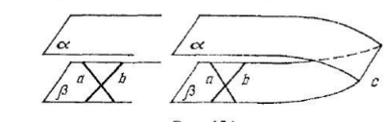
Мал.1
Оформлювати доведення на дошці можна по-різному.Не зупиняючись окремо на питаннях теорії множин, кілька символів радимо ввести, щоб можна було скорочено записувати доведення теорем і розв’язання задач.
Проведемо аналіз шкільних підручників по темі дослідження. Розглянемо підручники що міститься в наступних навчально-методичних комплектах з математики [5, 12, 45 ,23].
Математичний зміст теми в підручниках, в цілому, однаковий, так як воно є класичною для школи і завжди входила в зміст шкільної освіти. Відмінності складаються в послідовності викладу фактів як всередині самої теми, так і самих темах (Таблиця 1)
Таблиця 1
Назва підручника | Послідовність викладу  матеріалу теми  “Паралельність прямих і площин” | Основні поняття теми
Геометрія 10 клас  Автор: Бевз Г. П., Бевз В. Г., Владіміров В. М.  2018р. | Розділ 2 Паралельність прямих і площин  - Мимобіжні і паралельні прямі  - Паралельність прямої і площини  - Паралельність площин  - Паралельне проекціювання і його властивості  - Зображення фігур у стереометрії  - Методи побудови перерізів многогранників | Означення мимобіжних прямих  Теорема1 (Ознака мимобіжності прямих.)  Означення паралельних прямих  Теорема2 (в площині через дану точку можна провести не більше однієї прямої)  Теорема3 про паралельність прямих  Означення паралельних площин  Теорема4 (Ознака паралельності прямої і площини.)  Теорема 5 (Ознака паралельності площин.)  Означення центрального проектування  Означення паралельного проектування  Теорема 6 про відрізки що проектуються  Означення зображення фігур  Розглядаються методи: слідів і внутрішнього проектування
Геометрія 10 клас  Автор: О.С. Істер, О.В. Єргіна.  2018р. | Розділ 2 Паралельність прямих і площин  - Взаємне розміщення прямих  - Розміщення двох площин у просторі. Ознаки та властивості паралельних площин  - Паралельне проекцювання, його властивості. Зображення фігур у стереометрії  - Побудова перерізів многогранників | Означення мимобіжних прямих  Означення паралельних прямих  Теорема 1 (про існування прямої, паралельної даній).  Теорема 2 (про перетин площини паралельними прямими).  Теорема 3 (ознака паралельності прямих  Теорема 4 (ознака мимобіжності прямих)  Означення паралельних площин  Теорема 5 (ознака паралельності площин).  Теорема 6 (про існування площини, паралельної даній).  Властивості паралельного проекціювання
Геометрія 10 клас  Автор: А. Г. Мерзляк, Д. А. Номіровський, В. Б. Полонський, М. С. Якір.  2018р. | Розділ 2 Паралельність у просторі  - Взаємне розміщення двох прямих у просторі  - Паралельність прямої та площини  - Паралельність площин  - Перетворення фігур у просторі. Паралельне проектування | Означення паралельних прямих  Означення мимобіжних прямих  Теорема 1 (про перетин площини паралельними прямими).  Теорема 2 (ознака мимобіжності прямих)  Теорема 3 (ознака паралельності прямої і площини.)  Означення паралельних площин  Теорема 4 (ознака паралельності площин).  Означення руху  Означення рівності фігур  Означення перетворення подібності
Геометрія 10 клас  Автор: Є.П.Нелін | Розділ 2. Паралельність прямих і площин у просторі  - Розміщення двох прямих у просторі: прямі, що перетинаються, паралельні прямі, мимобіжні прямі.  - Паралельність прямої та площини  - Паралельність двох площин  - Паралельне проектування. Зображення плоских і просторових фігур у стереометрії. Властивості зображень деяких многокутників у паралельній проекції  - Методи побудови перерізів многогранників | Означення мимобіжних прямих  Теорема 1 (про мимобіжності прямих)  Означення паралельних прямих  Теорема 2 (про перетин площини паралельними прямими).  Означення паралельності прямої та площини  Теорема4 (ознака паралельності прямої і площини.)  Теорема 5 (ознака паралельності двох прямих у просторі)  Означення паралельних площин  Теорема 6 (ознака паралельності двох площин)  Теорема 7 (властивість паралельних площин)  Наведені властивості паралельного проектування  Означення центрального проектування  Розглядаються методи: слідів і внутрішнього проектування
Провівши аналіз вище розглянутих підручників, приходимо до наступних висновків:
- побудова курсу підручників Бевза Г., Істера О.С., Мерзляка А. Г., Неліна Є.П. та основні ідеї у викладі навчального матеріалу в цілому єдині, спочатку вивчається тема "паралельність прямих і площин" , а потім "Перпендикулярність прямих і площин».
- у підручниках Бевза Г., Істера О.С., Неліна Є.П., поняття паралельності та мимобіжності прямих, паралельних площин сформульовані конструктивно;
- з усіх розглянутих підручників тільки в підручнику Мерзляка А. Г. розглядається поняття про рух, рівність фігур та перетворення подібності.
Для подальшої роботи з розглянутих підручників вибираємо підручник Мерзляка А. Г., так як, в ньому більш наочно представлений теоретичний і задачний матеріал по темі дослідження.
1.2. Психолого-педагогічні особливості навчання геометрії в закладах середньої освіти.
Педагогічні умови – це спеціально спроектовані та реалізовані системотвірні чинники, що впливають на зовнішні та внутрішні обставини освітнього процесу та особистісні характеристики його учасників, забезпечуючи цілісність навчання й виховання відповідно до вимог суспільства та Державних стандартів освіти. Їх застосування сприяє всебічному розвиткові особистості учнів, виявленню її творчих здібностей, урахуванню потреб і формуванню 100 професійно важливих якостей, базових і професійних компетентностей [16, с. 63].
Відповідно до різних сфер реалізації, а також аспектів освітньої діяльності розрізняють різні типи умов. Зокрема М. Козяр та І. Козловська розглядають умови ефективного функціонування освітнього процесу: навчально-матеріальні, навчально-гігієнічні, морально-психологічні [33, с. 202]. У психології «умову» розуміють як сукупність явищ зовнішнього та внутрішнього середовища, що вірогідно впливають на розвиток конкретного явища, яке опосередковується активністю особистості чи певної групи [45]. Як значущі психологічні умови розглядають мотиви, спрямованість, інтереси, нахили, загальні й особливі здібності індивіда, обставини виховання і навчання, організації навчального і професійного середовища, доступ до культурних цінностей, стан соціального оточення тощо [14, с. 70]. Водночас, дієві умови формування та розвитку особистості треба шукати не лише зовні, а й у самій особистості. За С. Рубінштейном, зовнішні умови впливають на розвиток людини опосередковано через внутрішні, суб’єктні умови, які створює вона сама [27, с. 51]. Внутрішні умови тут виступають як причини (саморозвиток, саморух, рушійні сили, джерела розвитку є в самому процесі розвитку як його внутрішні причини), а зовнішні – як обставини [12, с. 89-90].
Психолого-педагогічні умови забезпечують необхідні педагогічні заходи впливу на розвиток особистості суб’єктів навчального процесу. Науковці розглядають їх як: сукупність можливостей освітнього та матеріально-просторового середовища, використання яких сприяє підвищенню ефективності освітнього процесу; комплекс заходів і чинників впливу, спрямованих на розвиток особистості суб’єктів освітньої системи, що забезпечує успішне вирішення завдань цілісного навчання і професійної підготовки. Виходячи з цього, у психолого-педагогічних умовах виокремлюють, з одного боку, зовнішні впливи (середовище, діяльність, можливості й обставини процесу навчання), що сприяють ефективному досягненню мети, з іншого - активність самих учнів [32, с. 70].
Розглянемо деякі психологічні особливості сучасного учня, маючи на увазі лише ті особливості, які важливо враховувати в процесі навчання математики.
Учень – це людина, що росте, розвивається. Прийшовши до школи у віці семи років, він закінчує її у віці 17 років, будучи підлітком. За ці десять років навчання учень проходить величезний шлях фізичного, розумового та соціально-морального розвитку.
Підлітковий вік – дуже складний період у житті школяра, прихований від ризику кризи. У цей період в організмі дитини відбуваються кардинальні зміни. Розвивається процес дозрівання. З цим процесом пов’язане виникнення у підлітка фізичного відчуття дорослості. Він має уявлення про себе не як про дитину, він намагається бути і вважатися дорослим. Отже, у підлітка з'являється нова життєва позиція по відношенню до себе, до оточуючих людей, до світу. Стає соціально активним, відкритим до прийняття норм цінностей і поведінки, які існують серед дорослих.
Тому підлітковий період характеризується тим, що тут починається формування моральних і соціальних установок особистості учня, намічається загальний напрям цієї людини.
Підлітки стають більш незалежними від дорослих ще й тому, що мають потреби, які мають задовольняти лише вони (потреба у спілкуванні з однолітками, дружбі, любові). Батьки і дорослі в цілому при всьому своєму бажанні не можуть вирішити проблеми, що стоять перед підлітками з появою нових потреб, а задоволення всіх основних потреб молодших школярів залежить переважно від батьків. Все це часто болісно впливає на ставлення учнів до навчання. Ось як це характеризує відомий психолог Н. С. Лейтес: «діти 12-13 років здебільшого ставляться до навчання доброзичливо: вони не турбуються зайвими роздумами, вони лише беруть уроки в заданому обсязі, часто знаходять причини для розваги. Слабкість зв'язків з учителем, зниження його впливу особливо яскраво проявляються у недоліках поведінки учнів на уроках. Тепер учні не тільки іноді дозволяють собі ігнорувати отримані зауваження, а й можуть активно протистояти їм. ".
Загальна картина роботи учнів-підлітків у класі погіршується порівняно з молодшими класами. Раніше зразкові та акуратні учні дозволяють собі не виконувати завдання. Блокноти неохайні. Багато студентів змінюють свій стрес, стають нерозбірливими та необережними. Вирішуючи математичні задачі, багато підлітків не виявляють необхідної наполегливості та старанності. Спроби вчителя зацікавити учнів формою викладу чи іншим способом часто не досягають бажаного результату.
При цьому ті ж підлітки дуже охоче беруть участь у роботі різноманітних гуртків, в яких, здавалося б, найскладніші Підлітки із задоволенням виконують усі вказівки дорослого колісного менеджера, з інтересом та ентузіазмом опановують необхідними теоретичними знаннями. виконувати практичну роботу.
При цьому учні продовжують матеріально залежати від батьків. Найголовніше в їхньому житті – підготовка до майбутнього самостійного дорослого життя, підготовка до роботи, вибір життєвого шляху, професії.
У ці роки особливого значення для учнів набуває ціннісно-орієнтована діяльність. Студент намагається глибоко оцінити свою особистість і вміння. Зростають і розвиваються рефлексія і пізнавальний інтерес до філософських проблем, юнак намагається зрозуміти сенс життя; оцінити з цієї точки зору спостережувані явища.
Особливої ​​уваги заслуговує прагнення школярів до самостійності, емоційно-ціннісної самостійності, самостійності, самоповаги, а для підлітків характерна залежність від групи однолітків. Підліток дуже гнучкий під впливом однолітків. Внутрішньо відійшовши від батьків, він ще не прийшов до своєї індивідуальності, яка знаходиться в молодому віці. Якщо підлітка хвилює питання: «я не такий, як усі?», то до юнака: «я як усі?». Все це вчитель повинен мати на увазі і враховувати у своїй роботі.
Результатом навчання математики, перш за все, є формування різних видів пізнавальної діяльності або окремих її елементів: понять, уявлень, різних розумових дій. Формування пізнавальної діяльності безпосередньо пов'язане з процесом засвоєння, так як процес засвоєння знань - це завжди виконання учнями певних пізнавальних дій. Ось чому при плануванні засвоєння будь-яких знань необхідно визначити, в якій діяльності (в яких уміннях) вони повинні використовуватися учнями, з якою метою вони засвоюються. Крім того, вчитель повинен бути впевнений, що учні володіють всією необхідною в даному випадку системою дій, складових вміння вчитися.
Особливу увагу при навчанні математики, зокрема геометрії, потрібно приділяти принципу розвиваючого навчання. Серед розвиваючих завдань навчання геометрії особливо виділяються наступні:
* Розвиток мислення-одна з основних завдань геометрії. Логіка геометрії укладена не тільки в окремих формулюваннях і доказах, а й у всій системі в цілому.
* Розвиток просторової уяви-розширює бачення світу. Воно збагачує внутрішній світ людини, даючи йому можливість створювати в собі і споглядати різноманітні картини. Розвиток просторової уяви-це важливий елемент загальної культури.
* Розвиток пізнавального інтересу до геометрії-необхідне проведення цілеспрямованої роботи по формуванню стійкого інтересу учнів до оволодіння знаннями. Наявність пізнавальних інтересів учнів сприяє зростанню їх активності на уроках, підвищенню якості знань, формуванню позитивних мотивів навчання, активної життєвої позиції, що в сукупності викликає підвищення ефективності всього процесу навчання.
* Розвиток творчих здібностей, необхідних кожній людині. Чим ширше коло знань людини, тим продуктивніше його творча діяльність. Творчість вища форма активності і самостійності.
При відборі змісту, відповідного профілю навчання, необхідно прагнути до науковості матеріалу. Принцип науковості має відношення і до методів педагогічної діяльності та діяльності дітей. Відповідно до цих принципом процес навчання математики повинен бути спрямований на розвиток пізнавальної активності учнів, на формування у них умінь і навичок наукового пошуку, на ознайомлення їх зі способами наукової організації навчальної праці.
Цьому сприяє широке використання проблемних ситуацій при вивченні геометрії. Суть проблемної інтерпретації навчального матеріалу полягає в тому, що викладач не повідомляє знань в готовому вигляді, але ставить перед учнями проблемні завдання, спонукаючи шукати шляхи і засоби їх вирішення. Питання про застосування теоретичних знань на практиці, застосування абстрактних теоретичних фактів при вирішенні завдань щодо конкретних, реальних об'єктів ставить учня в проблемну ситуацію. Учень змушений або самостійно здійснювати розумовий пошук, або за допомогою викладача.
Але при створенні проблемних ситуацій на уроках геометрії необхідно враховувати реальні можливості учнів відповідно до принципу доступності та посильності навчання. При пред'явленні недоступного для засвоєння матеріалу різко знижується мотиваційний настрій на вчення, падає працездатність, швидко настає стомлення. Разом з тим надмірне спрощення математичного матеріалу теж знижує інтерес до навчання, не сприяє формуванню навчальних навичок і, головне, не сприяє розвитку учнів.
Виклад матеріалу має бути послідовним і утворювати деяку систему, тобто відповідати вимогам наступності, послідовності і систематичності. Наступність в навчанні математики передбачає таку організацію педагогічного процесу, при якій той чи " інший урок є логічним продовженням попереднього. Послідовність і систематичність в навчанні дозволяють вирішити протиріччя, де, з одного боку, необхідність формування системи знань, умінь і навичок з предметів, а з іншого - необхідність формування цілісного світогляду про єдність і обумовленості навколишнього світу.
Навчання відповідне обраному профілю характеризується свідомістю, так як відповідає потребам учня. Зміст навчання, що відповідають індивідуальним здібностям і схильностям учня, збуджує активність учня. Причому активність повинна бути спрямована не стільки на просте запам'ятовування і прояв уваги, скільки на сам процес самостійного добування знань. У навчанні геометрії вирішальне значення має оволодіння теоретичними знаннями, а це значить їх осмислення і засвоєння на понятійному рівні і усвідомлення прикладного значення теоретичних ідей.
У зв'язку з цим необхідно відзначити, значне збільшення ролі наочності в процесі навчання. Найбільш прийнятними формами роботи, методами і засобами навчання учнів в даній ситуації є ті, які дозволяють через фізичні дії з матеріальними об'єктами переходити до загальних висновків; вчать в конкретних об'єктах і явищах реальної дійсності бачити можливість застосування загальних закономірностей формул.
Наочність в процесі навчання заснована на закономірностях пізнання навколишньої дійсності і розвитку мислення, яке розвивається від конкретного до абстрактного. Наукові поняття і абстрактні положення легше доходять до учнів, якщо вони підкріплюються конкретними фактами в процесі порівняння, проведення аналогій і т.п. наочність в процесі навчання геометрії забезпечується застосуванням різноманітних ілюстрацій, демонстрацій, лабораторно - практичних робіт, використанням яскравих прикладів і життєвих фактів.
По лінії зростання абстрактності види наочності поділяються наступним чином:
* природна-абстрактні геометричні об'єкти і положення ілюструються прикладами предметів з об'єктивної реальності, даний вид наочності найбільш поширений в силу простоти реалізації;
* експериментальна-абстрактні геометричні положення підтверджуються в ході спеціально організованих дослідів, експериментів; навчання в рамках профільної диференціації надає можливість організовувати лабораторно-практичні роботи, виконання яких дає наочне експериментальне підтвердження багатьох положень геометрії;
* об'ємна-демонстрація моделей геометричних тіл; демонстрація паралельно з формальним описом і кресленням об'ємної моделі стереометричного тіла значно підсилює ефективність навчання;
* образотворча-ілюстрація абстрактних геометричних об'єктів і положень картинками, фотографіями , малюнками;
* символічна і графічна-використання схем, формул для демонстрації взаємозв'язку та інших відносин між тими чи іншими поняттями.
Певний обсяг математичних знань, оволодіння методами та мовою математики на цьому етапі стали обов’язковим елементом загальної культури. Вивчення математики сприяє формуванню наукового світогляду учнів у розвитку їх силових та інтелектуальних здібностей. Вивчення математики в школі готує учнів до важкої розумової праці, подолання труднощів у розумовій та практичній діяльності.
Кожен навчальний предмет у школі своїми засобами забезпечує виконання поставлених перед шкільною освітою завдань. Отже, у школі логіка не вивчається як навчальна дисципліна, але завдання логічного розвитку учнів та вивчення логічних елементів переважно здійснюються в процесі навчання математики, причому значна частина припадає на геометрію. "Математика, як жоден інший предмет, що вивчається в школі, має здатність навчати учнів логіці на практиці на кожному кроці. У процесі здобуття математичних знань вирішується задача розвитку навичок логічного міркування учнів" [5; 11].
Особливо в процесі вивчення геометрії в учнів розвивається дедуктивне мислення, вчаться знаходити логічні наслідки з цих вихідних умов, уміння абстрагуватися - підкреслювати суть питання в конкретній ситуації, відволікатися від незначних деталей, узагальнювати, спеціалізувати, підкреслювати необхідні і достатні умови, визначати поняття, висловлюючи судження.
Уміння застосовувати елементи логіки в математиці сприяє розвитку мовлення учнів. Отже, при висловленні думок потрібні такі якості, як точність, впорядкованість, ясність, конкретність, стислість, достовірність. Розвиток понятійного мислення безпосередньо пов’язаний із загальним розвитком формування наукового світогляду. Одна із проблем – перед вивченням математики – поєднати завдання розвитку інтуїції учнів із прищепленням навичок дедуктивного мислення, що більше стосується навчання геометрії.
Кожен вчитель математики на своїй практиці, якщо ставить перед собою завдання: наступний зміст, досягає успіху:
- знання математичної культури та педагогічного такту;
- розвиток інтересу учнів до математики;
- у процесі навчання математики показати широке застосування та перспективи її розвитку.
Професійна працездатність вчителя виявляється в дидактичній роботі. Здібності – це якості людини, необхідні для дії, що забезпечує її успішне виконання.
Кожен вчитель намагається знайти найбільш ефективні методи навчання для застосування в процесі навчання, які призводять до якісних засвоюваних знань і сприяють розвитку учнів. Учитель часто намагається полегшити процес навчання, виконуючи такі види роботи:
- використовує різноманітні форми та засоби навчання під час видачі та подання навчально-методичних матеріалів;
- способи закріплення набутих знань;
- перевірка правильності та міцності засвоєного;
- оцінювання результатів навчання.
На кожному з перерахованих вище етапів використовуються психологічні елементи. Результати дидактичних та психологічних досліджень ще раз переконують, що для активізації учнів у навчальному процесі необхідний комплексний педагогічно-психологічно-методичний підхід. У процесі навчання кожен із цих елементів виконує свою функцію у відносинах.
Часто в методичній літературі вживається словосполучення «творчий підхід до завдання» або «розвиток творчого мислення учнів» тощо.
Відомо, що психологія існує в кожній діяльності людини, в тому числі і в процесі навчання. Учень на уроці математики, сам того не усвідомлюючи, перебуває під впливом психології. Отже, навчальний процес вимагає від учня творчого підходу. Це психологічний аспект у процесі навчання, або будь-яка творчість чи творча діяльність людини пов’язана з психологією.
Щоб не стримувати розвиток абстрактного мислення учнів, у використанні наочності важливо почуття міри. Велике значення має поєднання застосування наочності з творчою роботою дітей по створенню наочних посібників. У використанні наочності повинна бути варіативність, щоб у свідомості учнів не закарбувався який-небудь конкретний образ предмета або явища. Так, деякі учні відчувають труднощі при роботі з циліндром, якщо він розташований горизонтально, якщо всі теоретичні факти щодо циліндра і його властивостей ілюструвалися на циліндрі, що має вертикальне положення.
З психологічних досліджень відомо, що найбільш розвинені системи навчання базуються на теорії – асоціативної психології та теорії біхевіоризму. Ці теорії протягом багатьох років визначали шляхи розвитку дидактичних систем і методичних засад навчання з кожного з дидактичних предметів. Асоціативна психологія вивчала закономірності людської пам'яті. Справді, процес засвоєння значною мірою розглядається як процес запам'ятовування та відтворення легкозасвоюваного навчального матеріалу. Дидакти і методисти в результаті великої роботи створили оптимальні умови для запам’ятовування знань, їх запису та копіювання. Асоціативний підхід базується переважно на теорії відображення І. П. Павлова.
Психологічна теорія під назвою біхевіоризм вивчає моделі поведінки людини. Основною ланкою дослідження в цій системі є правильність розвитку навичок. А. М. Матюшкін зазначає, що «жодна з розглянутих психологічних систем не ставила перед собою завдання і не мала можливості вивчати процеси мислення людини. дії» [4; 11].
Слід зазначити, що для розвитку творчих особистостей у процесі навчання необхідно створити умови для ефективного засвоєння учнями навчального матеріалу. Створення умов для творчої діяльності в процесі навчання відповідає поставленим перед школою завданням. На сучасному етапі розвитку навчально-виховного процесу в загальноосвітній школі психологічні закономірності відкриття учнями нових знань є дуже важливими і ставлять перед суспільством нові освітні завдання.
Види оцінювання результатів навчання в сучасній методиці є не менш важливими, ніж проблеми вдосконалення методів навчання.
Важливу роль і значення відіграє психологічний аспект у вивченні геометрії. Наприклад, при вивченні теми «Паралельні прямі» можна зробити наступне:
1. Етапи процесу навчання.
2. Психологічні етапи формування поняття.
3. Конкретне слово або символічне слово для даного поняття, конкретні моделі.
Розглянемо психологічні етапи формування поняття:
1) сприйняття і почуття;
2) перехід від сприйняття до уявлення;
3) перехід від презентації до концепції;
4) освіти концепція.
Очевидно, що психологічний аспект є найважливішим у дослідженні поняття. Як показує досвід, у процесі засвоєння початкових геометричних уявлень перед учнями виникає ряд серйозних труднощів через особливості самої геометрії.
Процес навчання можна поділити на три етапи, які виражаються у такій формулі: «від живого споглядання до абстрактного мислення і від нього до практики» — де плануються етапи становлення та розвитку наукового пізнання. Безумовно, процес навчання, зокрема перераховані вище етапи (етапи), нерозривно пов’язані з психологією. Труднощі, з якими стикаються учні в процесі вивчення геометрії і пов’язані з психологічними аспектами при формуванні основних понять і найпростіших закономірностей (аксіом) геометрії, оскільки вони запозичені людиною безпосередньо з природи, з досвіду, із спостереження навколишньої дійсності. Отже, слід абстрагувати і постає питання: як організувати педагогічний процес, щоб труднощі в абстракції були подолані.
У класичному визначенні математики йдеться, зокрема, про науку як кількісні відносини та просторові форми реального світу. Таким чином, питання зміни форми і положення геометричних фігур також відноситься до психології.
На другому етапі - формування нових закономірностей (теорем і наслідків) виходить через логічні висновки з висновків і системи основних понять і аксіом. Шкільний курс геометрії майже повністю відноситься до цього етапу. Тому що тут важливо включити апарат мислення (логіку) для формування законів геометрії. При цьому апарат мислення не суперечить об’єктивним законам природи: «усім нашим теоретичним мисленням з абсолютною силою керує той факт, що наше суб’єктивне мислення і об’єктивний світ підпорядковуються одним і тим же законам і що, відповідно, вони не можуть суперечити один одному за своїми результатами, але вони повинні узгоджуватися один з одним »[33; 213].
Практичне застосування геометричних знань - це третій етап навчання, що забезпечує методологічну завершеність циклу цілеспрямованого пізнання, вивчення людиною навколишнього світу.
На закінчення зазначимо, що при викладанні геометрії в школі психологія існує як необхідний аспект, і він тісно пов’язаний з логікою.
Отже, навчання геометрії з одного боку базується на рекомендаціях і принципах загальної методики викладання математики, педагогіки та психології. З іншого боку володіє своєю специфікою, пов'язаної, перш за все з контингентом учнів і відбором змісту, відповідного профілю навчання. Ця специфіка визначається віковими, психологічними та соціальними особливостями учнів їх схильностями, уподобаннями, спрямованістю особистості.
1.3. Проблеми впровадження дистанційного навчання у старшій школі.
Історію розвитку дистанційної освіти, на думку більшості дослідників, прийнято ділити на три етапи. Початок дистанційній освіті і відповідно його першому етапу було покладено майже триста років тому в 1728 році, коли в Бостонській газеті з'явилося оголошення про набір студентів на курси, уроки яких висилалися поштою. У Великобританії подібний випадок був зафіксований в 1840 році, коли Ісаак Пітман, який є винахідником системи стенографії, навчав їй студентів, використовуючи поштову службу. Своїм зародженням дистанційна освіта зобов'язана розвитку регулярних поштових служб. Вже тоді для дистанційної освіти була характерна доступність у широкому сенсі цього слова.
Найчастіше уроки розсилалися за ціною поштової доставки, що забезпечувало доступ до освіти майже всім верствам населення, незалежно від положення в суспільстві і доходів. Тим часом це не призводило до загального підвищення грамотності та освіченості в суспільство. У 1890-і роки компанією International Correspondence Schools, надає послуги дистанційного навчання, було проведено соціальне дослідження, що дозволило відповісти на питання, чому доступність даного виду освіти не призводить до загального підвищення освіченості в суспільстві. З'ясувалося, що більшість студентів, які навчалися в цій компанії, не пройшли і третини курсу, який вони вивчали. Це дозволило зробити висновки про те, що для успішного отримання знань за допомогою дистанційної освіти потрібна висока самомотивація і культура отримання знань.
Чимало свого часу посприяла розвитку дистанційної освіти поява розгалуженої мережі залізниць, що дозволила здійснювати швидку доставку навчальних матеріалів великій кількості учнів, які проживають в самих різних місцях. Черговим поштовхом для розвитку даного виду навчання стала поява радіо, завдяки якому в 20-і роки минулого століття виникли радіо- курси, доповнювані іноді аудиторними заняттями і друкованими матеріалами. Поява нових способів обміну даними ще більш спростило і зробило доступним процес дистанційної освіти. Студенти могли прослуховувати лекції, перебуваючи вдома, і при цьому як і раніше отримували поштою навчальні приладдя. Використання радіо для цілей дистанційного навчання дозволило охопити більшу кількість студентів. З появою телебачення виник і перший освітній телеканал, який був запущений університетом Айови і працює досі. Надалі телевізійні курси набули широкого поширення.
Початок наступного етапу розвитку дистанційної освіти відносять до 60-х років 20 століття. Цей період був характерний підставою Відкритого університету Великобританії. Значимість даної події важко переоцінити, оскільки новий навчальний заклад став першим у світі університетом дистанційної освіти, в якому здійснювався комплексний підхід до навчання. Навчальні посібники, радіо-і телепередачі дозволяли здійснювати односторонню взаємодію зі студентами. Двостороння ж взаємодія стала можливою завдяки очним консультаціям, листуванні і короткостроковим курсам. Ідея Відкритого університету виникла як ідея створення навчального закладу, в якому могли б навчатися дорослі працюючі люди. Даний навчальний заклад повинен був об'єднувати в собі всі можливості дистанційної освіти і існувати нарівні з іншими вищими навчальними закладами. Вперше виникнувши в 1962 році, ця ідея була реалізована в 1969 році, який вважається роком заснування Відкритого університету Великобританії. Він став найбільшим навчальним закладом в галузі дистанційної освіти. Наданої їм можливістю отримати вищу та післядипломну освіту користувалися і користуються студенти не тільки з Великобританії, але і з усього світу. За наявними даними число його учнів становить понад 200 тисяч чоловік, а загальне число випускників за весь час існування перевищило 3 мільйони.
Подібні навчальні заклади в той період відкривалися і в інших країна. У Франції був створений Національний центр дистанційного навчання, в діяльності якого в даний час за деякими даними задіяно понад 8 тисяч осіб, а викладається близько 3 тисяч навчальних курсів. Даний центр користується послугами технічного та адміністративного персоналу державної системи освіти, включає у себе 8 інститутів, що спеціалізуються в різних областях. У 1972 році в Іспанії був заснований національний університет дистанційного освіти, що включає в себе 58 навчальних центрів в самій Іспанії і 9 за її межами. Даний навчальний заклад у своїй діяльності використовує Інтернет-конференції та очні зустрічі в навчальних центрах. Ще одним великим центром дистанційного навчання в Європі є Балтійський університет, який об'єднує 14 країн Балтійського регіону.
Іншим цікавим проектом, що діє і понині, є Canadian Virtual University, що об'єднує в собі провідні університети Канади. Метою даного ресурсу є надання якісної освіти онлайн, доступ до якого можуть отримати не тільки студенти з Канади, а й по всьому світу. В даний момент кількість його студентів налічує понад 100 тисяч. Найбільш відомим проектом серед подібних є mit OpenCourseWare. Він був розроблений Массачусетським технологічним інститутом і являє собою публікацію у вільному доступі матеріалів всіх курсів Інституту, включаючи плани курсів, конспекти лекцій, завдання і екзаменаційні питання. Ефект присутності забезпечують відеозаписи лекцій.
Третій етап розвитку дистанційної освіти заснований на використанні інформаційних і комунікаційних технологій, з появою яких з'явилися і нові можливості. Методи, засновані на цих технологіях, можуть як доповнювати перше і друге покоління дистанційної освіти, так і використовуватися незалежно від них. Але в будь-якому випадку вони забезпечують більш зручне і ефективну взаємодію викладачів і учнів.
Початок нового етапу поклало широке поширення персональних комп'ютерів з графічним інтерфейсом, за допомогою яких можна було відтворювати мультимедійні дані різних форматів. Поява і використання комп'ютерів в освіті істотно розширило його можливості. З'явилося так зване комп'ютерне навчання. Потім з появою і розвитком комп'ютерних мереж його доповнило інтернет-навчання, яке на сьогоднішній день в дистанційній освіті набуло найбільшої популярності. Причини цієї популярності криються в тому, що воно на відміну від інших технологій дозволяє економити час і кошти, отримувати індивідуальні заняття та консультації і практично не має обмежень при отриманні необхідної в навчальному процесі інформації.
Всі перераховані вище переваги привертають в першу чергу тих, хто хоче отримати другу професію або підвищити кваліфікацію, будучи зайнятим на роботі або не мають можливості відвідувати заняття з якої-небудь іншої причини. Онлайн-навчання в таких випадках зазвичай зручніше, ніж навчання в заочній формі. При використанні Інтернет-навчання контроль знань також може здійснюватися без відриву від роботи. Учні можуть проходити електронні тести і складати іспити за допомогою відеоконференцій. Крім того глобальна мережа Інтернет дозволяє отримувати доступ до освітніх ресурсів з будь-якої точки світу. Завдяки цьому доступ до якісної освіти стає можливим навіть у країнах третього світу. Таким чином, використання інформаційних технологій в освітній сфері, зокрема в дистанційній освіті, дозволило підняти її на якісно новий рівень.
Інформаційні технології в освіті сьогодні стають все більш більш затребуваними. Це пов'язано багато в чому з ростом ефективності їх використання. Дистанційна освіта, здійснювана за допомогою інформаційних технологій, впроваджується в багатьох вищих навчальних закладах в рамках заочної форми навчання. Використання IT- технологій в освіті призводить до появи нового терміна «електронне навчання» або e-Learning. На розвиток дистанційної освіти впливають самі різні фактори. Не останню, а може і вирішальну роль відіграє бажання самих людей здобувати освіту. Потреба у висококваліфікованій робочій силі, в постійному підвищенні кваліфікації, конкуренція на ринку праці, прагнення до професійного розвитку породжують попит на якісну і доступну освіту. І тут на допомогу приходить дистанційна освіта.
Дистанційне навчання – процес організації навчання в дистанційній формі, при організації якого усі або частина занять здійснюється з використанням сучасних інформаційно-комунікаційних технологій, при цьому викладач та учень знаходяться на територіальній віддаленості . [3, с. 124].
Саме форма дистанційного навчання створює перспективи для учнів, які з поважних причин пропускають школу (конкурси, змагання та інше ) і особливо для тих, хто за станом здоров’я навчається індивідуально, якісно задовольнити власні запити в отриманні освіти.
Основними цілями впровадження дистанційної форми навчання є: здійснення повноцінного розвитку особистості дитини за рахунок зменшення частки репродуктивної діяльності в рамках освітнього процесу; організація більш ефективного використання навчального часу; підвищення якості освіти; забезпечення доступності навчання за рахунок активного використання можливостей відкритої самоосвіти; розвиток таких якостей особистості, як відповідальність, організованість, самостійність.
Дистанційне навчання включає сучасні методи і форми проектування та відображення змісту навчання, елементів модульного та комп’ютерного навчання, теорії та практики, самостійної роботи учнів, використання сучасних інформаційних технологій, комп’ютерів, телекомунікацій у навчанні та є цілеспрямованим інтерактивним процесом взаємодії учнів та викладачів-модераторів.
Переваги дистанційного навчання включають гнучкість, асинхронний час, доступність інформації про освітні ресурси, масовість, інтерактивність, автоматизацію контролю та моніторингу.
Серед недоліків можна виділити такі:
– відсутність очного спілкування вчителя і учня – не всі учні можуть бути самодисциплінованими і самосвідомими, на високому рівні здійснювати самостійну навчальну діяльність, тому немає безпосередньої можливості здійснювати контроль за діями слухачів;
– можливість необʼєктивної оцінки знань учня вчителем (основа дистанційного навчання письмова, а деяким учням легше викласти відповідь усно);
– необхідність достатньо високого рівня підготовки учнів для успішної роботи в системі дистанційного навчання;
– недостатньо розвинене вміння здійснювати комунікацію на відстані як в учнів, так і у вчителів та у звʼязку із цим виникнення проблеми появи комунікативного барʼєру і відсутності психологічного комфорту учасників дистанційного навчання тощо [1, с. 120].
Для успішної реалізації дистанційного навчання адміністрація школи повинна спрямувати свою діяльність на:
- аналіз готовності педагогічних працівників і учнів до дистанційного навчання;
- затвердження режиму роботи педагогічних працівників в умовах дистанційного навчання, розробка й інформування щодо порядку контролю, обліку робочого часу та ведення необхідної документації;
- аналіз і використання нормативно-правової бази з організації дистанційного навчання;
- забезпечення психологічної підтримки учнів, різних форм зв’язку з батьками, організація консультаційних пунктів тощо;
- доручення щодо вивчення стану забезпеченості та наявності умов для дистанційного навчання в учнів закладу освіти та вчителів (у разі необхідності надати в користування педагогам комп’ютерну техніку закладу);
- проведення онлайн-нарад, семінарів, вебінарів, консультацій, відеоконференцій з педагогічними працівниками і батьками;
- моніторинг дистанційних платформ і цифрових сервісів та затвердження переліку тих, які найбільше підходитимуть учням і педагогам для дистанційного навчання з урахуванням особливостей освітнього процесу закладу освіти;
Дистанційне навчання має насамперед зосередитися на наступних категоріях учнів:
• Діти, які мешкають у важкодоступних і територіально віддалених місцях від закладів загальної середньої освіти.
• Учні старших класів, які прагнуть здобувати знання відповідно з традиційною середньою освітою.
• Обдаровані діти та підлітки, які здатні самостійно засвоювати навчальні програми.
• Особи, які готуються до вступу у вищі освітні заклади.
• Громадяни України, які тривалий час проживають за кордоном . [2, с 101].
З моєї точки зору, головним завданням дистанційного навчання є розвиток творчих і інтелектуальних здібностей людини за допомогою вільного і відкритого використання всіх освітніх програм і ресурсів, у тому числі, доступних в Інтернеті. Через те що, Інтернет – це всесвітня інформаційна система, що представляє собою безліч комп'ютерних мереж на всій планеті об'єднаних між собою, то вона може бути одним із засобів дистанційного навчання, бо її дані зможуть допомогти викладачам і учням створити з питань інформаційну картину, що їх цікавлять.
Для організації дистанційного навчання в школі має бути зроблена наукова-методична база, дистанційні курси, робочі навчальні плани, та факультативи, проведена велика підготовча та організаційна робота. При впровадженні дистанційного навчання в закладах середньої освіти виникають такі труднощі:
• відсутність підготовки вчителів предметів до використання та впровадження дистанційної освіти в школі;
• недостатнє забезпечення технічними ресурсами як шкіл, так і учнів;
• відсутність досвіду роботи в цій галузі;
• труднощі в розробці навчальних посібників, програм, підручників, відсутність варіативності.
• невизначеність чітких відмінностей між розподілом навчального часу на денну та дистанційну форму навчання;
• відсутність достатньої нормативно-правової та науково-методичної бази;
• недостатній рівень комп’ютерних знань, навичок роботи в Інтернеті, використання інтерактивних технологій навчання;
• відсутність навичок саморегуляції, самоосвіти, саморозвитку, професійної рефлексії;
• впровадження такого нововведення потребує психологічної підготовки всіх учасників дидактично-виховного процесу;
Важливо підкреслити, що в нашій країні однією з головних перепон у поширенні дистанційного навчання є ситуація, що внутрішня культура освіти визнає переважно традиційне навчання.
Для того, щоб система дистанційного навчання займала належне місце в системі освіти України, необхідно, перш за все, створити глобальну комп’ютерну мережу освіти і науки, оскільки саме комп’ютер дозволяє отримувати та обробляти навчальний матеріал, є одночасно бібліотекою, довідково-інформаційним і комунікаційним центром, що робить його одним із учасників реалізації програми безперервної освіти в Україні.
  - Методика підготовки учнів до практичних занять з теми «Паралельність прямих і площин у просторі»
Розгляд теми "«Паралельність прямих і площин у просторі»" зводиться до взаємного дослідження розташування ліній і площин, зокрема їх паралельності.
Вивчати площини і прямі в просторі, їх взаємне розташування досить складно, якщо не прив'язувати ці фігури до відомих учням багатогранників. При такому підході досліджуваний матеріал стає більш змістовним і наочним. Тому вже на початковому етапі вивчення курсу стереометрії формується уявлення про багатогранників.
Важливо, щоб учні зрозуміли, що визначення паралельних прямих, дане в планіметрії, в стереометрії вимагає уточнення.
У підручнику [2] прийнята концепція, при якій збігаються прямі не вважаються паралельними. Це пов'язано з тим, що такий підхід менш формальний, а значить, більш зрозумілий для учня. Однак цей підхід може вимагати при вирішенні завдань розгляду окремо випадків, коли прямі паралельні і коли вони збігаються. Визначення паралельних прямих дає ще один спосіб, за допомогою якого можна задати площину.
У визначенні перехресних прямих зазначено, що прямі не повинні лежати в одній площині. Це означає, що не існує площини, в якій лежать ці дві прямі.
Формулювання теореми дослівно повторює аксіому паралельних прямих, відому учням з планіметрії. Зрозуміти, що твердження планіметрії в стереометрії можуть набувати іншого сенсу, досить складно. Це розуміння не слід вимагати від кожного учня.
Створення просторових уявлень учнів -одне з головних завдань теми. У той же час вона одна з найскладніших педагогічних проблем., тому з перших уроків необхідно широко застосувати систему вправ для "відтворення" просторового уявлення відповідно до її опису або малюнок. Важливе місце слід приділити навчанню учнів зображенню геометричних фігур і використання цих зображень у вирішенні проблем. Вивчаючи цю тему, закладаються теоретичні основи побудови картини Геометричні фігури. Бажано зробити це якомога краще. Беручи за основу наведені міркування, передбачається вивчення паралельного проектування практично на початку теми.
Керуючись чисто формальними міркуваннями, таке доповнення слід було б внести. Однак для учнів це уточнення було б незрозумілим. Також такий підхід є продовженням прийнятої концепції визначення паралельних прямих: збігаються прямі не вважаються паралельними. Разом з тим прийняте визначення змушує бути більш акуратним у формулюваннях. Наприклад, у формулюванні теореми уточнення "по прямій, відмінній від двох даних" є обов'язковим.
Визначення паралельних площин не надає ефективного механізму перевірки цієї властивості. Компенсує цей недолік ознака паралельності двох площин. Важливо звернути увагу на цілий ряд нюансів у формулюванні ознаки паралельності двох площин. Якщо зняти умову перетину прямих, то легко намалювати конструкцію, при якій дві прямі одній площині будуть паралельні двом прямим іншій площині, але при цьому площині будуть пересічними. Нерідко ознака паралельності площин перевантажують додатковою умовою: вимогою, щоб дві прямі іншій площині теж були пересічними. Теорема багато в чому схожа на відповідну властивість паралельних прямих. Тому учням буде нескладно зрозуміти, що ця теорема складається з двох частин. Перший наслідок з теореми наочно і очевидно. Його доказ є хорошим вправою для формування необхідності у формальних доказах. Друге наслідок полегшує вирішення цілого ряду завдань
Важливо звернути увагу учнів на структуру вивчення нового матеріал. Спочатку вводиться визначення нового поняття. Далі доводиться теорема-ознака, що дозволяє визначити, чи знаходяться площина і пряма відносно паралельності. Далі розглядаються властивості прямої, паралельної площини. Ця ж структура викладу матеріалу буде використовуватися в більшості тем цього підручника, де буде вводитися нове поняття.
В якості вправи учням можна запропонувати й інший спосіб доведення теореми: скористатися тим, що паралельні прямі визначають площину і всі загальні точки двох розглянутих площин належать прямій b.
Один із способів доведення слідства з теореми може виглядати так. Вибрати в даній площині довільну точку. Через Закінчення цю точку і дану пряму провести площину. За теоремою проведена площина буде перетинати дану площину по прямій, паралельній даній прямій. Властивості прямої, паралельної площини, дозволяють розширити арсенал прийомів побудови перетинів багатогранників.
Вивчення взаємозв'язку паралельності (перпендикулярності) у просторі йде за одним планом: паралельність (перпендикулярність) прямих у просторі, паралельність (перпендикулярність) прямих і площин, паралельність (перпендикулярність) площин за однією схемою: визначення - ознаки - властивості.
На перших уроках стереометрії доцільно виділити відповідну частину предметного досвіду учнів, систематизувати його. Це дає змогу вивчати взаємозв’язок паралельності та перпендикулярності в просторі на многогранниках, що дозволить виявити та обґрунтувати властивості многогранників, значно розширить тему задач з даної теми. У той же час саме поняття багатогранника може залишатися невизначеним, поняття про нього є в досвіді студентів, тут можна використовувати ідею «відкладеної формалізації», посилаючись на акуратне визначення багатогранника пізніше.
Почніть урок з класифікації взаємного розташування прямих і площин у просторі, беручи до уваги моделі піраміди та кубоїду. Це можна зробити, виконавши наступні завдання.
Завдання 1.
За результатами попереднього завдання. Заповніть пропуски в таблиці 1. Користуючись цими схемами, сформулюйте визначення для кожного випадку взаємного розташування прямої. Складіть подібні схеми, що описують взаємне положення прямої та площини; дві площини. Сформулюйте відповідні визначення.
Таблиця 1
Прямі в просторі
… |  | Не лежать в одній площині
Перетинаються | …

Самостійна робота учнів щодо визначення ознак перетину прямої здійснюється під час роботи з наступним завданням.
Завдання 2
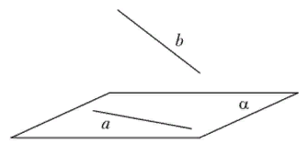
На рис. 1 пряма а лежить в площині, пряма b перетинає дану площину в точці, відмінній від прямої a. Чи можуть прямі a і b лежати в одній площині? Обґрунтуйте свою відповідь. Які твердження ви використовували для обґрунтування своїх відповідей?
Правильна відповідь на перше питання завдання може знайти ознаки перетину прямих. Його формулювання таке: «якщо пряма лежить у площині, а друга пряма перетинає цю площину в точці, яка не належить першій, то прямі перетинаються».Згадайте, яким може бути взаємне положення прямої і площини?
Пряма b на рис. 1. площина a, як можна встановити перетин прямої b і площини відносно прямої a, яка в кожному випадку матиме взаємне розташування двох прямих?
Чи може пряма b перетинати площину a, якщо прямі a і b паралельні? Ваша правильна відповідь заповнить пропуски в наступному твердженні: «якщо пряма паралельна прямій, що лежить у площині а, то пряма і площина...». Це твердження виражає ознаку паралельності прямої і площини. Дайте обґрунтування ознаку. Запишіть уточнення.
Подібний підхід можна використати для вивчення властивостей паралельних площин.
Завдання 3
Виконуючи на уроці праці похилий розріз прямокутного бруска, учень виявив, що протилежні сторони утвореного чотирикутника (рис. 2) паралельні. Як допомогти учневі обґрунтувати цей висновок? Чи можна стверджувати, що протилежні сторони чотирикутника на розрізі не тільки паралельні, а й рівні? Як ви думаєте, яка фігура вийде при розкрої?
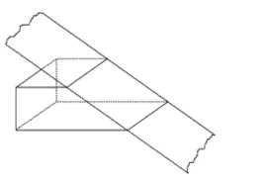
Мал.2
Як будуть розташовані прямі, уздовж яких дві паралельні площини перетинають третю площину? Сформулюйте отримані результати у вигляді теорем, що виражають властивості паралельних площин.
Зауважимо, що цю задачу доведеться вирішувати ще раз при дослідженні теореми про три перпендикуляри, оскільки переріз паралелепіпеда буде прямокутником.
Більшість теорем про паралельність прямої та паралельність площин походять із методу «від непосильного», тому необхідно актуалізувати знання про пряму і зворотну теорему, суть методу непрямого доведення. Це можна зробити, повторивши матеріал з паралельністю прямих.
У цьому розділі в підручниках сформульовано і доведено чимало теорем про існування, деякі з яких слід запропонувати для самостійного вивчення учнями, які цікавляться теоретичною діяльністю з геометрії.
Крім того, під час вивчення теми триває створення досвіду розв’язування задач, пов’язаних із побудовою перерізів многогранників. Виникає новий тип задач побудови перерізів - побудова перерізів многогранника за допомогою площини, паралельної будь-якому елементу багатогранника, що, з іншого боку, можна розглядати як вправи на закріплення та застосування ознак багатогранника. паралельність прямої площини та особливості паралельності площин.
Також рекомендується активно використовувати найпростіші у вивченні даної теми Геометричні тіла (хоча б куб і тетраедр). Ці фігури дають змогу розглядати не тільки задачі на уявні побудови, а й побудови на проекційному рисунку, зокрема, побудову точки перетину прямої і площини та лінії перетину двох площин, побудову найпростіших перерізів. При вивченні аксіом необхідно акцентувати увагу учнів на тому, що в будь-якій площині простору і лише у площині виконується планіметрія, тобто для використання планіметрії, перш за все, необхідно «увійти» в площину. З цієї точки зору дуже важливими є способи завдання (фіксації) площини. Ці ж способи важливі також для побудови перерізів.
Особливу увагу слід приділити реалізації прикладної спрямованості теми. Головний внеском у вирішення цієї проблеми є формування в учнів чітких уявлень про взаємозв'язок геометричних об'єктів і взаємозв'язку між ними з об'єктами навколишнього середовища і відносинами між ними.
Ця тема закладає основу для побудови стереометрії. Тому важливо з самого початку стало підкреслювати необхідність обґрунтовувати кожен крок міркувань, скрупульозно аналізувати зміст понять, тверджень. Питання існування і значення однозначність розглянутих об'єктів. Існування або неіснування об'єкта доводиться конструктивно. Однозначність або неіснування зазвичай доводиться зворотний. Ці загальні положення учні повинні засвоїти під час вивчення теми і застосовувати надалі.
Введення поняття перетворення геометричних фігур в просторі повністю побудовано за аналогією з перетворенням фігур в планіметрія. У підручнику прийнята концепція, при якій не розглядається перетворення всього простору в цілому, а розглядається лише перетворення фігури як підмножини точок простору. Якщо розглядати перетворення як функцію, то областю визначення її буде фігура. Тому в підручнику йдеться про рух фігури, про гомотетії фігури, про перетворення подоби фігури і т. п.
Малюнки, пов'язані з перетворенням геометричних фігур в просторі, досить громіздкі. Тому при роз'ясненні нового матеріалу бажано більш активно користуватися готовими малюнками з підручника або заздалегідь підготувати комплект великомасштабних зображень для розгляду за допомогою інтерактивних засобів навчання.
Багато визначення приватних видів перетворень практично дослівно повторюють аналогічні визначення з планіметрії.
Оскільки учні досить часто зустрічаються із зображенням просторових об'єктів на площині, то визначення перетворення паралельного проектування є мотивованим.
В параграфі розглядаються теореми, що описують три основних властивості паралельного проектування. Учні повинні в першу черга засвоїти те, що ці теореми описують інваріанти перетворення. Саме вони і складають властивості паралельного проектування.
В задачі параграфа описується ефективний прийом, заснований на застосуванні паралельного проектування. Він полягає в тому, що для даної конфігурації вибираються вигідні площину і напрямок проектування. В отриманій фігурі співвідношення між лінійними елементами одно шуканому
Виновки до розділу 1
У першому розділі були розкриті наступні питання. Розглянуто особливості впровадження дистанційного навчання.З’ясовано, що в нашій країні однією з головних перепон у поширенні дистанційного навчання є ситуація, що внутрішня культура освіти визнає переважно традиційне навчання. Проаналізувано методику підготовки учнів до практичних занять з теми «Паралельність прямих і площин у просторі»; Тему “Паралельність прямих і площин у просторі” за програмою вивчають в 10 класі. Розгляд теми зводиться до вивчення взаємного розміщення прямих і площин, зокрема їхньої паралельності. При вивченні теми особливу увагу слід приділити класифікації взаємного розміщення прямих і площин у просторі. Формування просторових уявлень учнів є одним з основних завдань теми.
Розглянута тема: " Методика вивчення теми “Паралельність прямих і площин у просторі” " є опорною для всього подальшого геометричного курсу. Дана геометрична лінія містить в собі як планіметричний, так і стереометричний курс шкільного курсу геометрії.
Основною метою для вчителя в даній геометричній лінії буде:
- систематизація наочних уявлень учнів про основні властивості взаємного розташування прямих на площині і в просторі – паралельності, перетину;
- формування наочного уявлення про основні випадки взаємного розташування прямих і площин в просторі, і їх властивостях. Вмінню розпізнавати ці випадки на моделях і предметах навколишнього світу.
Дана геометрична лінія в шкільному курсі геометрії розглядається досить повно, і часу приділяється їй шкільній програмі достатньо, щоб учні змогли повністю її засвоїти.

РОЗДІЛ 2. ВИКОРИСТАННЯ ПЛАТФОРМИ GOODLE SITES У ПРОЦЕСІ ВИВЧЕННЯ ТЕМИ «ПАРАЛЕЛЬНІСТЬ ПРЯМИХ І ПЛОЩИН У ПРОСТОРІ»
2.1. Загальна характеристика дистанційної платформи Google Sites в порівнянні з іншими системами.
Технічний прогрес останніх років вніс багато змін у навчальний процес. Кілька років тому методисти та вчителі переважно використовували Інтернет для пошуку інформаційних матеріалів для організації навчального процесу, зараз чітко позначилася ще одна постійна тенденція розвитку освітнього Інтернету: вчитель чи методист розробляє власні ресурси, створює електронне навчання. об’єктів, робить їх доступними та надає учням для науки.
Створення веб-сайту відкриває нове середовище та нові можливості для педагогічної діяльності. Веб-сайт стає інструментом роботи вчителя і поступово починає використовуватися в навчальній діяльності, для організації взаємодії вчителів, вчителів, батьків: під час дистанційного навчання учнів, при організації проектної діяльності для проведення опитувань та телекомунікаційних заходів, при організації взаємодії вчителів, вчителів, батьків. вчителі, вчителі, батьки та ін.
Нині Інтернет надає вчителям велику кількість ресурсів та інструментів для побудови онлайн-представництва та використання його в навчальному процесі. Це може бути розробка вашого сайту за допомогою систем керування сайтом і конструкторів з безкоштовним хостингом або створення профілю в соціальній мережі. Ось кілька прикладів розробки веб-сайтів і створення платформ:
UCoz (https://www.ucoz.ru) - платформа, що включає в себе хостинг і систему управління сайтом. Дозволяє створювати складні проекти);
Конструктор сайтів Ucoz-один з найстаріших у російському Інтернеті. Він має велику популярність і стабільність, хоча і дещо протилежну репутацію. Робота з ним вимагає певного обсягу знань і навиків, тому новачки з ним працюють складно. Його головна відмінність від інших конструкторів-це широкий і багатий функціонал.
Не менш важливо, що безкоштовний веб-сайт на Ucoz дійсно можна створити. Ви матимете певні обмеження та велику банерну рекламу, але більшість доступних функцій буде доступна вам. Те ж саме не можна сказати про інших розробників веб-сайтів, які накладають багато обмежень на безкоштовний план
Платформа Blogger (www.blogger.com), незважаючи на свою назву, призначена не лише для ведення особистого блогу про все на світі чи на певну тему. Це також унікальна можливість створювати веб-сайти, які інтегруються з популярними службами та інструментами Google – без використання стороннього програмного забезпечення для реалізації ваших ідей та керування вмістом. Більш того, це абсолютно безкоштовно. вам не доведеться турбуватися про конфігурацію хостингу, доменів, протоколів зв’язку тощо. Керування блогером зводиться до налаштування самого веб-сайту/блогу та редагування вмісту. Тому меню панелі керування сервісом принаймні вдвічі коротше звичайного віртуального хостингу, а можливості точно такі ж, якщо не більше.
Blogger — це конструктор веб-сайтів з невеликими (менше 40) стандартними шаблонами. Однак можна завантажувати і використовувати сторонні шаблони, різноманітність яких не підходить для опису - така велика популярність сервісу в мережі.
Процес створення сайту неймовірно простий, і це справді ведення блогу: додавання сторінок, наповнення їх вмістом — нотаток, фотографій, відео — і публікація результатів. Зрозуміло, що на базі Blogger з таким скромним функціоналом «побудувати» щось більш-менш серйозне (наприклад, інтернет-магазин чи форум) не вдасться, але платформу можна успішно використовувати для розміщення інформаційних ресурсів, персональних або тематичний веб-сайт, презентація продукції та послуг тощо.
Ресурс відкритих класів (http://www.openclass.ru) надає можливість створювати власні спільноти, блоги та публікувати матеріали, новини, висловлювати думки в створених спільнотах, форумах, блогах.
Поява зручних і безкоштовних сайтів соціальних мереж, а з іншого боку, значно підвищився рівень навичок читання та письма вчителів, що дозволило все більше використовувати Інтернет як засіб взаємодії та продуктивної співпраці. Для підтримки навчальної діяльності Web 2.0 зарекомендував себе як надзвичайно зручний Google Sites – багатофункціональний і гнучкий, але простий у використанні інструмент із набору сервісів Google.
Google Сайти - це безкоштовний і простий у використанні творець сайтів. Підходить для створення невеликих особистих і освітніх проектів. Сервіс не має інструментів електронної комерції і, як правило, погано пристосований для вирішення бізнес-проблем. Діапазон сайтів Google-швидкий розвиток новинних сайтів.
Конструктор тісно пов’язаний з іншими продуктами Google. Якщо у вас є обліковий запис Google, тепер ви можете перейти на панель інструментів сайтів Google і створити необмежену кількість сайтів. Інтерфейс сервісу дуже схожий на Google Docs, Google Spreadsheets і Google Presentations - інші платформи для роботи з контентом. Сайти Google мають дві версії-нову і класичну. Вони несумісні один з одним. Сайти, створені в класичній версії, більше не можуть бути створені або відредаговані. Тепер ви можете перемістити їх тільки в нову версію служби. З 1 вересня 2021 року старі сайти будуть відключені.
Нова версія сайтів Google відмінно працює на екранах мобільних телефонів. Всі блоки в конструкторі адаптивні, не потрібно нічого редагувати окремо.
Якщо використовувати сторонній контент, наприклад, вставивши свій HTML-код, ці елементи будуть вписані в спеціальні блоки. І якщо віджет не відповідає ширині екрану, він буде обрізаний уздовж кордонів блоку.
Щоб виявити можливі недоліки, ви можете увійти в режим попереднього перегляду і перемикатися між різними типами пристроїв: ПК, планшетом і смартфоном. На сайтах Google немає спеціальних налаштувань для різних дозволів екрану.
Сайти Google не є найпотужнішим дизайнером. Кращі сайти для створення сайтів набагато перевершують їх по функціональності. Однак можливо, що Сайти Google стануть в нагоді для конкретного завдання. Цей огляд допоможе вам оцінити функціональність і зручність сервісу.
Google Sites (сайти Google) - це онлайн-конструктор веб - і вікі-сторінок, а також безкоштовний хостинг для Інтернет - та Інтранет-сайтів. Він є частиною пакету Google Docs Editors і інтегрований з іншими відомими сервісами корпорації: Google Docs, Google Sheets, Google Forms, Google Slides і т. д.
Google Sites являє собою структурований інструмент створення веб-сторінок, що пропонується корпорацією Google в рамках пакету Google Apps.
Конструктор сайтів Google Sites створений на основі додатку від сторонніх розробників JotSpot, придбаного Google в 2006 році. Рік по тому компанія об'єднала його функціонал з власною програмою Google Page Creator, і в 2008 році представила безкоштовний додаток Google Sites.
У 2016 році сервіс кардинально оновили, в результаті чого він розділився на дві версії – класичний і Новий Google Sites. Оновлена програма вже не має ніякого відношення до JotSpot і несумісна зі старою версією конструктора. Наприклад, створені через Google Sites Classical сайти не можна редагувати в Google Sites New і навпаки. Сервіс дає можливість перенесення сайтів між різними версіями, однак, лише з обмеженим функціоналом. Тому якщо ви хочете створити сайт за допомогою GS в 2021 році, то краще відразу робити це в новому, а не класичному конструкторі.
Сайти Google підходять для користувачів, яким необхідно швидко представити сторінку з анонсом заходу, презентацією, навчальними матеріалами, опитуваннями. Платформа підходить для особистих і освітніх цілей. Комерційні ресурси цього дизайнера не працюватимуть.
Мета Google Sites полягає в тому, щоб кожен зміг створити сайт, де декілька людей мали б змогу співпрацювати й обмінюватись файлами одночасно.
Користувачі та розробники сайтів можуть працювати разом, додавати інформацію з інших додатків Google, наприклад Документи Google, Календар Google, YouTube, Picasa та з інших джерел.
Цей конструктор не можна назвати надфункціональним, проте він має все необхідне для того, щоб легко, швидко і зручно створювати особисті і деякі бізнес-сайти.
Шаблон. Користувачам пропонується 9 шаблонів різних типів: для особистих цілей (портфоліо, ресторан, салон краси), для роботи (проект, команда, Захід, служба підтримки) і для навчання (клас, клуб, портфоліо студента). Всі шаблони Google Sites мають адаптивний дизайн і можливість попереднього перегляду на настільному і мобільному пристрої. Для кожного шаблону доступно 6 тем: кожна зі своїм фоном, схемою кольорів і стилем заголовків.
Візуальний і текстовий редактор. Конструктор дозволяє гнучко редагувати веб-сторінки через візуальний редактор за методом drag and drop, додаючи туди блоки з різними елементами (зображення, відео, текст). Потім ці блоки можна групувати в 2-3 колонки, копіювати, видаляти або переміщати між сторінками. Також тут є текстовий редактор з опціями вибору шрифту, вирівнювання, додавання посилань і підтримкою HTML-коду, однак без JavaScript і CSS.
Віджети. Крім стандартних об'єктів, можливості Google Sites припускають наявність віджетів, які також можна розміщувати на сторінках сайтів. Наприклад, календар, форму, кнопку, таблицю, діаграму, YouTube-відео, карусель зображень (слайдер), згортається текст і т. д.
Інтеграція. Конструктор GS повністю сумісний з іншими сервісами Google, тому користувачі можуть з легкістю інтегрувати їх зі своїми сайтами. Зокрема, сервіс дозволяє додавати на веб-сторінки контент з Docs, Sheets, Slides, Forms, Maps, Calendar. Він буде відображений на сайті у вигляді мініатюри з посиланням на джерело. Ще сюди можна додавати будь-які файли безпосередньо з Google Disk, а також шукати зображення в Google Картинки і відео на YouTube, а потім публікувати їх на сайті прямо через його інтерфейс.
Загальний доступ. Google Sites дозволяє легко і швидко організувати спільний доступ до сайтів за таким же принципом, як і до інших сервісів Google (три статусу користувачів: власник, редактор, коментатор). Адміністратор сайту може дозволяти іншим користувачам редагувати і оновлювати його не тільки через вбудовану панель управління, але і просто в гугл-доці. Створені через GS сайти можна робити як публічними, так і приватними: доступними для обмеженого кола осіб за умови авторизації, або тільки для їх творця. Коментарі в Google Sites можуть залишати тільки зареєстровані користувачі, анонімно коментувати пости та інший контент не можна.
Оптимізація. Конструктор сайтів Google Sites пропонує досить базовий набір SEO-інструментів, проте сайти на ньому технічно оптимізовані на гідному рівні за замовчуванням - »з коробки". Є можливість розмістити сайт на власному домені, додати його в систему Google Analytics і встановити фавікон. Крім того, всі сайти на GS автоматично зберігаються після будь-яких внесених змін, а також тут є Історія версій.
Google Sites -це безкоштовний сервіс. Він також має преміум-версію, доступну при покупці доступу до Google Workspace. Бізнес-версія пропонує ті ж функції, що і безкоштовна. Єдиною перевагою є пріоритетний доступ до оновлень. У Google Workspace нові функції з'являються трохи швидше. Але це не є вирішальним. Строго кажучи, в бізнес-тарифі Google Workspace Google Sites Builder-це просто безкоштовне доповнення.
Серед переваг цього конструктора варто виділити:
1. Простота і універсальність. Google Sites-це дійсно дуже простий веб-конструктор зі зрозумілим і знайомим інтерфейсом, в якому легко розбереться будь-який користувач без будь-якого досвіду у веб-програмуванні. Його можна використовувати для розробки сайтів різних типів і тематик: особистих, навчальних, професійних.
2. Безкоштовність. Конструктор дозволяє створювати необмежену кількість сайтів з необмеженою кількістю сторінок, хоча межа sitemap - 1000 сторінок. Користуватися всім його функціоналом можна абсолютно безкоштовно, що вигідно відрізняє Google Sites від безлічі популярних платних сервісів.
3. Інтегрованість. Сайти на GS дуже легко інтегрувати з будь-якими Google-сервісами, за рахунок чого можна значно розширити функціональність сайтів.
При цьому Google Sites володіє і рядом важливих недоліків, а саме:
1. Обмежений функціонал. GS має дуже невелику кількість шаблонів, в порівнянні з іншими конструкторами, а також дуже скромні можливості для кастомізації сторінок. Тут не можна вільно переміщати елементи, не можна складати списки, фільтрувати контент і створювати стрічку новин, неможливо редагувати код сторінок або масово їх адмініструвати, немає інтеграції з соціальними мережами і сторонніми сервісами, немає API і т. д.
2. Складність SEO-оптимізації та монетизації. Google Sites пропонує дуже слабкий функціонал для цілеспрямованої SEO-оптимізації. Також на створених через нього сайтах не можна розміщувати оголошення контекстної реклами, що дуже сильно обмежує можливість їх монетизації. Втім, замість них можна додавати банери оголошень.
3. Обмежена підтримка користувачів. Якщо вам знадобиться якась допомога або відповідь на питання по роботі конструктора, то шукати її доведеться самостійно в довідкових документах або на форумі. Повноцінна цілодобова підтримка користувачів доступна тільки Власникам платної підписки G Suite.
Недоліки виникають, коли ви намагаєтеся зробити щось більш складне резюме або портфоліо. З точки зору функціональності дизайн, виконаний на сайтах Google, нескінченно далекий від сайтів, які можуть бути скомпільовані на інших дизайнерах. В принципі, аналогічний результат може бути досягнутий в документах або Презентаціях. Єдина відмінність полягає в тому, що сайт трохи легше орієнтуватися, і ви можете включити свій власний домен.
На сайтах Google Немає служби підтримки, з якою можна зв'язатися по телефону або в онлайн-чаті, щоб дізнатися, як видалити сайт або змінити зовнішній вигляд сторінок. Вам доведеться вирішувати ці проблеми самостійно. Підтримка-це база знань, доступна в розділі "Допомога".
З каталогу освітніх статей ви дізнаєтеся, як створювати і редагувати сторінку, налаштовувати зовнішній вигляд, додавати віджети і скрипти, призначати власний URL, використовувати аналітичні інструменти. Під кожною інструкцією є список поширених помилок і способів їх усунення. Для навігації по базі знань використовується панель пошуку, яка знаходить відповідні статті за ключовими словами.
Якщо у вас виникла проблема з сайт або очевидна проблема з сервісом Google, ви можете повідомити про це за спеціальним посиланням"повідомити про проблему". Онлайн-форма запропонує зберегти скріншот і написати відгук.
Google Sites - це простий, зрозумілий, але не дуже функціональний конструктор сайтів, інтерфейс та інші особливості якого майже ідентичні іншим сервісам Google: Docs, Sheets і т.д. він оптимально підійде для створення особистих сторінок, а також навчальних, громадських і невеликих комерційних проектів. Він дозволяє безкоштовно створювати необмежену кількість сайтів, проте пропонує зовсім небагато шаблонів і майже не дає вільно налаштовувати їх дизайн. Крім того, цей конструктор володіє мінімумом інструментів для SEO-оптимізації і не дозволяє монетизувати сайти за допомогою оголошень контекстної реклами.
Інтерфейс веб-сайтів Google явно підключається до інших служб Google, призначених для роботи з контентом. Наприклад, якщо ви використовуєте Google Docs, ви відразу дізнаєтеся dashboard-ті ж галереї шаблонів і список проектів. Сторінка налаштована у візуальному редакторі з підтримкою технології Drag-and-Drop. Ви просто перетягуєте розділи і елементи, створюючи з них інтерфейс. Глибоко налаштуйте дизайн, і інструменти редагування роботи не будуть обмежені. Але вам не потрібно думати, що ви можете зіпсувати шаблон-всі елементи автоматично встановлюються в сітку, відступи і розміри зіставляються (див. приклади сайтів на сайтах Google).
Сайт на Google Sites може бути створений за кілька годин, а іноді і за кілька хвилин (якщо він простий, односторінковий). Ніяких спеціальних навичок не потрібно. Якщо ви знаєте, як працювати з іншими службами Google, і ви зробили хоча б одну презентацію, ви будете почувати себе впевнено при роботі з візуальним редактором сайтів Google.
На сайтах Google ви можете виконувати саме ті проекти, які представлені в списку тем: портфоліо студента, резюме фахівця, навчальний сайт або команда. Дизайнер не в змозі більше - навіть Новини незручно публікувати, тому що кожен раз доводиться вручну додавати всі необхідні елементи інтерфейсу. Якщо ваш проект виходить за рамки перерахованого вище, то сторінки Google можна спокійно пропустити, на ньому недостатньо інструментів. Набагато ефективніше буде вибрати іншого дизайнера сайту, навіть якщо він платний.
Ситуацію не змінює навіть глибока інтеграція з сервісами Google. Так, приємно, коли ви можете вставити електронну таблицю або презентацію одним клацанням миші або зберегти копію сайту на Google Диску, але інші служби роблять це так само швидко і легко. Ось чому діапазон сайтів Google дуже обмежений. Але це не означає, що послуга абсолютно марна, швидше за все, будуть користувачі, у яких буде достатньо інструментів для вирішення.
Додаткові сервіси Google в освітньому процесі
Щоб користуватися всіма можливостями Google, вам необхідно завести обліковий запис. Причому, створивши профіль, який хоче бути одним із сервісів Google, ви можете використовувати його пароль (логін і пароль) для входу та в усіх інших - Нижче перераховані.
GoogleДиск - хмарне сховище для зберігання фотографій, малюнків, аудіозаписів, відеороликів та інліш фалішів. У кожному акаунті Google безкоштовно доступно 15 ГБ. Файли на диску можна відкрити зі смартфона, планшета або комп'ютера. Тому, де б ви не опинилися, вони завжди будуть з вами. Щоб інші користувачі могли переглядати, редагувати і завантажувати ваші файли, просто надімліть росто надімліть. Не потрібно нічого пересилати!
GoogleDocs - додаток для роботи з документами, схожий на офіс Майкрософт. Тут можна створити: текстовий документ, таблицю, презентацію, а також і форму. Інформація, що зберігається автоматично. (А також можна створити форму для опитування, проведення тестування.
Сoggle.it - ​​сервіс створення інтелектуальних карт в Інтернеті. І найцінніше те, що це можна робити разом з іншими людьми. Одним з недоліків є те, що у безкоштовному режимі є мінімальний набір для розробки інтелект-карти.
YouTube — найвідоміший сервіс, який надає послуги відеохостингу. Сервіс, де можна не тільки дивитися фільми, а й створити свій канал і ділитися досвідом та інтересами з іншими, записувати відеолекції та лекції.
Blogger – це безкоштовний сервіс для створення та ведення блогів.
2.2. Розроблення електронного навчального курсу «Паралельність прямих і площин у просторі».
Ніяких спеціальних навичок не потрібно для створення сайту на сайтах Google. Якщо ви працювали з іншими службами Google (такими як документи, презентації або електронні таблиці), ви відразу зрозумієте інтерфейс дизайнера.
Для роботи з конструктором вам потрібен тільки браузер. Ви можете переглядати проекти на будь-якому пристрої (гарантовано працює тільки на останніх двох версіях Chrome, Safari, Edge, Firefox зі стабільних гілок) і редагувати тільки на комп'ютері. Для правильної роботи служби потрібен браузер Chrome версії 24 і більш рання або остання версія Firefox. Крім того, в налаштуваннях браузера необхідно включити JavaScript і збереження файлів cookie.
Створити веб-сайт за допомогою сайтів Google дуже просто.
Для роботи з сайтами Google потрібен обліковий запис Google. Після авторизації ви перейдете на панель моніторингу. Тоді є два варіанти: створити сайт з нуля або використовувати тему.
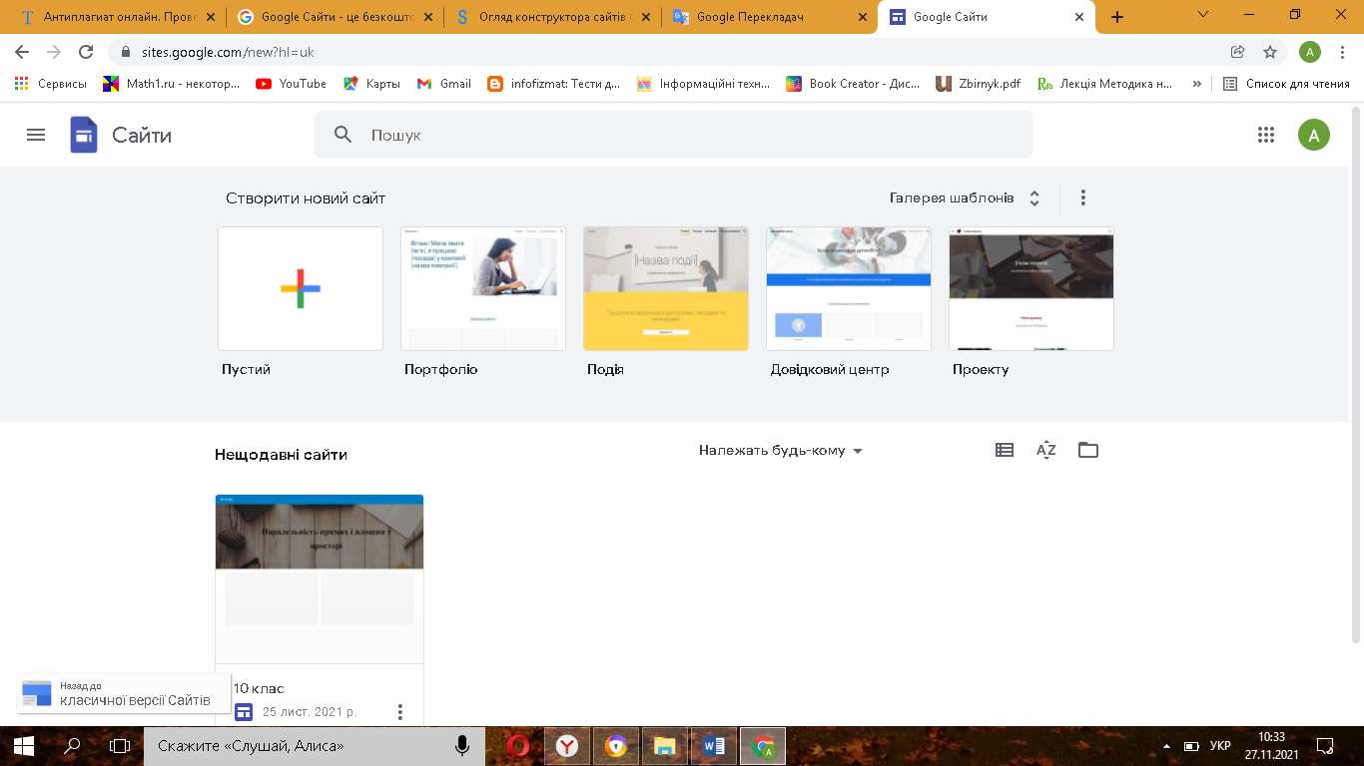
Якщо ви хочете створити інтерфейс з нуля, натисніть "порожній файл" в галереї шаблонів. Однак для першого досвіду рекомендуємо вибрати більш-менш відповідний шаблон-це допоможе зрозуміти, як будується інтерфейс кожної сторінки. Або вирішите створити проект з порожнього аркуша, він буде позначений як "сайт Без назви". Якщо ви виберете шаблон, він буде мати стандартну назву-наприклад, "портфоліо". Щоб перейменувати проект, натисніть на рядок заголовка і введіть свій варіант.
Сторінка готова. Залишилося заповнити його контентом і опублікувати. Другий варіант з меню Google Диска. Кнопка "Створити - елемент - елемент сайти Google". Ви відразу ж перейдете до інтерфейсу дизайнера, як ніби ви починаєте з нуля.
Редагування сайту.
Після створення сторінки ви потрапите в візуальний редактор. Він має дуже просту структуру: робочий простір, який відображає всі зміни в реальному часі, і панель управління з трьома вкладками.
1. "Вставити" - каталог блоків і елементів, з яких створюється інтерфейс сайту.
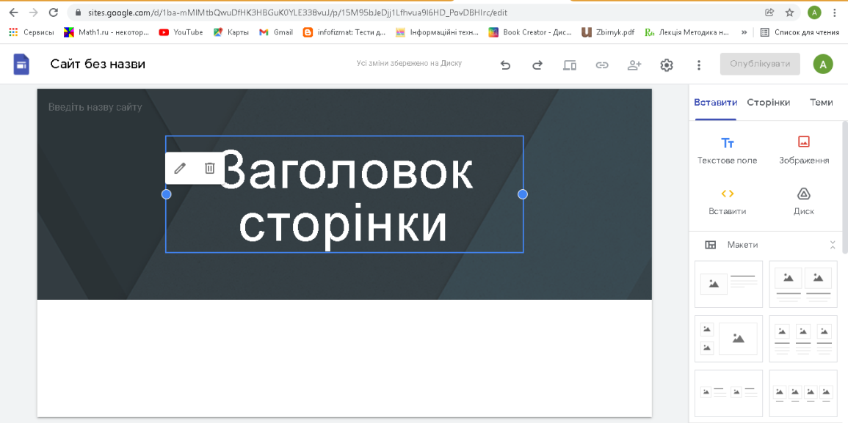
"Макети" - це розділи, в які поміщаються зображення і текстові блоки. Ви можете вибрати такий макет і гнучко налаштувати його зовнішній вигляд: замінити елементи, видалити непотрібні або додати відсутні частини. Можете не використовувати готові розділи і монтувати інтерфейс з окремих елементів. Їх також можна гнучко комбінувати. Наприклад, додайте текстове поле, потім помістіть зображення поруч з ним і помістіть кнопку.
2."Сторінки" - тут додаються сторінки і посилання. За замовчуванням вони відразу відображаються на панелі навігації сайту.
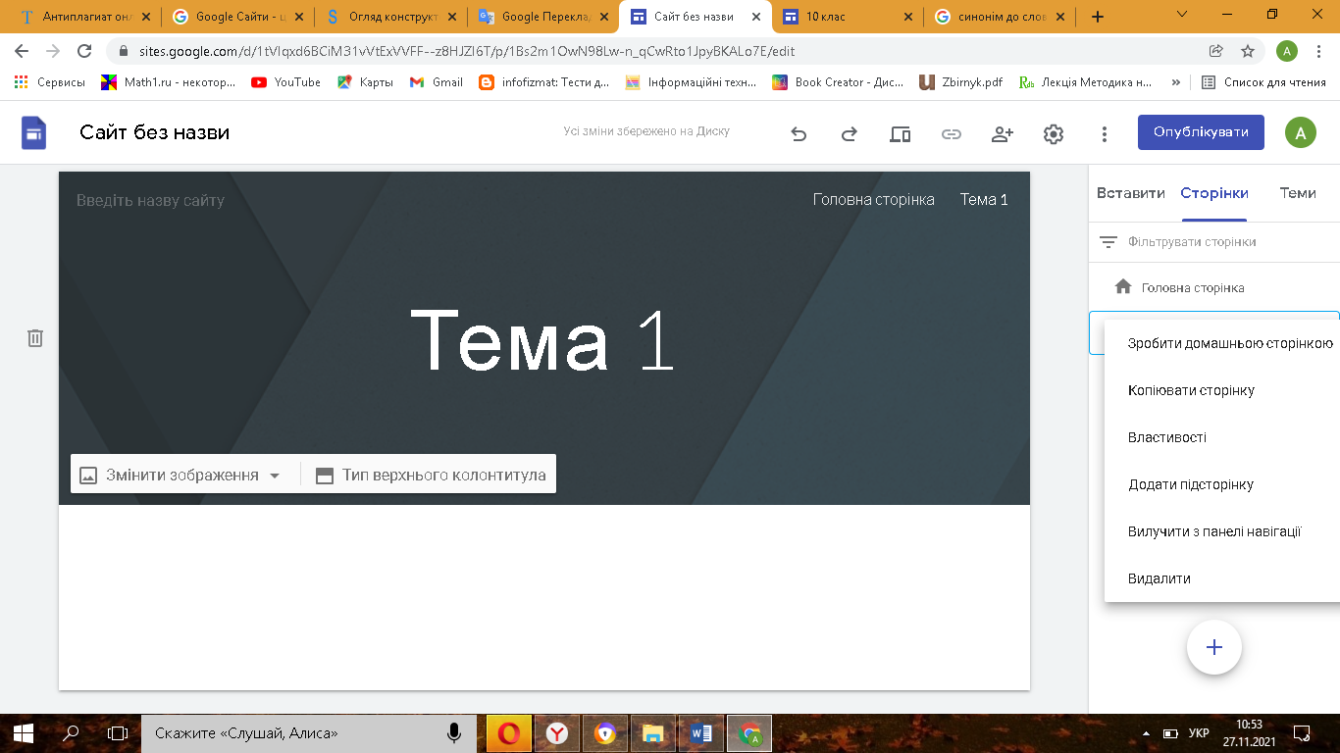
Ви можете встановити будь-яку сторінку в якості основної, створити повну копію розділу, змінити адресу, додати підсторінку, видалити сторінку.
3. "Теми" - варіанти оформлення сайту. Редактор має кілька предустановок, де ви можете змінити колір фону і стиль шрифту.
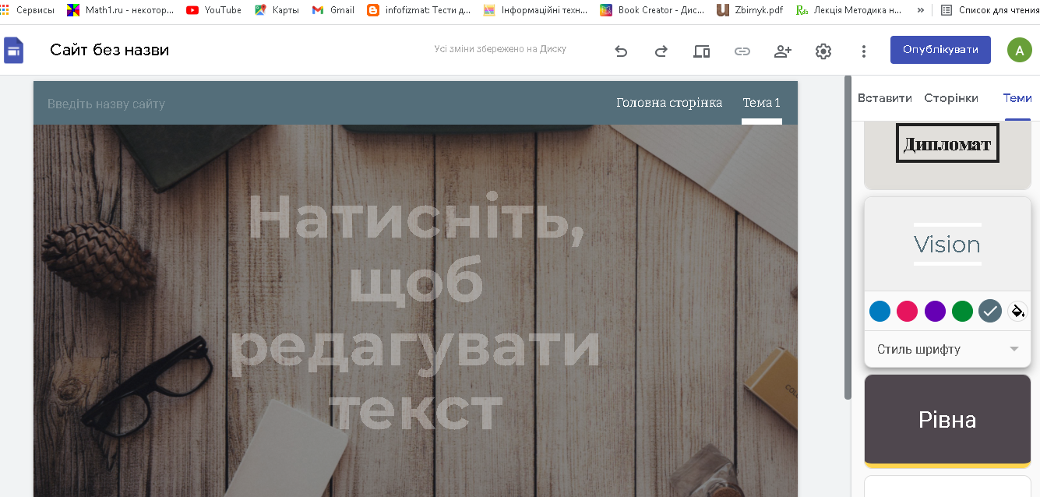
Зміни зберігаються автоматично. Ви можете скасувати і повторити. Конструктор самостійно веде історію версій, в якій відзначаються всі зміни. Це дозволяє швидко повернутися в колишній стан.
Конструктор підтримує спільну роботу над проектом. Ви можете запросити інших користувачів на адресу електронної пошти або створити посилання з правом редагування чернетки.
Перш ніж публікувати сайт, переконайтеся, що він повністю готовий. Найпростіший спосіб зробити це за допомогою функції попереднього перегляду. Він має три режими: настільний комп'ютер, планшет і смартфон. Переконайтеся, що всі елементи інтерфейсу відображаються правильно.
Щоб зробити сайт загальнодоступним, натисніть кнопку "Опублікувати". З'явиться вікно, в якому ви повинні ввести веб-адресу.
Сайти Google також пропонують запрошення за посиланнями з різними дозволами. Ви можете надати доступ до чернетки з правами на редагування або поділитися опублікованим сайтом, просто натиснувши на посилання.
Ще одна корисна функція-управління індексацією. При публікації ви можете виключити сайт з пошукових систем. Цей параметр гарантує, що контент зі сторінок не буде відображатися в загальнодоступних пошукових системах.
Нова версія сайтів Google включає в себе 6 тем і кілька тематичних шаблонів, які допоможуть вам почати роботу. Для досвідчених користувачів доступний "порожній лист" (щоб створити сторінку з нуля). Готові варіанти дизайну діляться на 3 категорії:" Особисті "," робочі "," освіта "і"малий бізнес". Нічого особливого в темах Немає-Це просто більш-менш відповідна структура сайту з прикладами контенту.
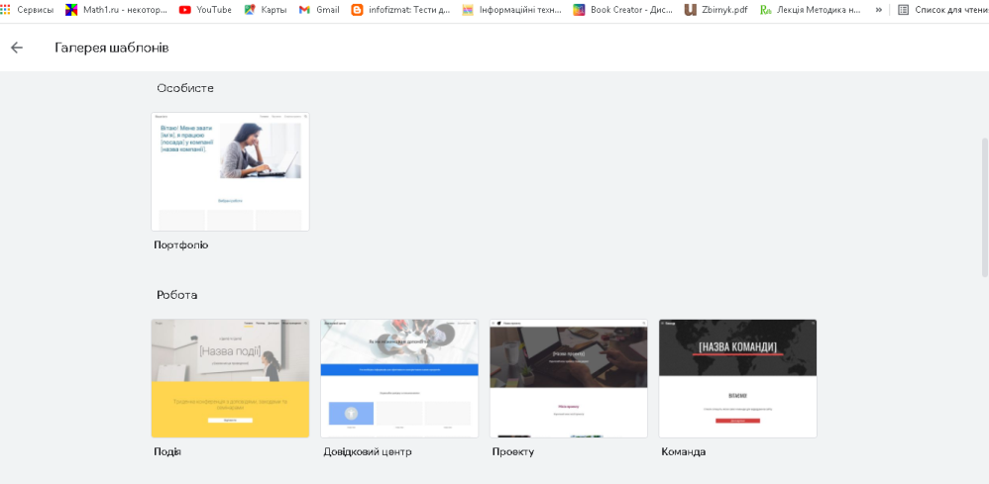
Візуальний редактор сайтів Google дуже обмежений. Ви можете додавати та видаляти розділи / секції на кожній сторінці, змінювати фон, колірну схему та стиль шрифту. Вам потрібно вибирати тільки з встановлених наборів, що також не сприяє глибокому налаштуванню. В результаті сторінки мають один і той же тип.
Всі елементи, які можна додати на сторінку, доступні на вкладці "вставити". Включаючи:
- макети- розділи готові для моделей з декількома елементами всередині (зазвичай поєднання тексту і зображень);
- складений текст;
- зміст сторінки;
- карусель зображень;
- кнопка, роздільник, мітка заміни;
- Відео на YouTube;
- календар з вибраними датами;
- знаки на карті;
- документи, презентації, електронні таблиці, форми та діаграми, створені в інших службах Google.
Існує також функція "розміщення", яка дозволяє додавати контент за URL або кодом. Ви можете використовувати його для підключення сторонніх додатків-наприклад, додати відео з соціальної мережі або віджет з соціальними кнопками.
У меню "Налаштування" є кілька варіантів зовнішнього вигляду. Наприклад, на вкладці "навігація" можна вказати положення головного меню (зверху або збоку), а також вибрати його колір з пресетів. Логотип і значок сайту завантажуються на вкладці "Фотографії для бренда". На вкладці "банер повідомлень" ви можете налаштувати відображення банера над вмістом сайту. Тут ви вибираєте колір спливаючого вікна, пишете повідомлення, додаєте посилання і вказуєте, де її показувати - тільки на головній сторінці або у всіх розділах сайту. Ви можете використовувати цю блокування, щоб переглянути повідомлення про використання файлів cookie або прийняти правила використання сайту.
Класична версія сайтів Google включала віджети для швидкого підключення сторонніх сервісів. У новій версії від них відмовилися, додавши можливість установки HTML-коду. Це дозволяє додати інтеграцію на сайт з будь-якою службою, що підтримує установку гіперпосилання.
Функція вбудовування дозволяє додавати вміст за URL-адресою або кодом. Ви можете використовувати його для підключення сторонніх додатків-наприклад, додати відео з соціальної мережі або віджет з соціальними кнопками.
Але є деякі обмеження:
- Інтегрований код перевіряється кожного разу, коли сторінка завантажується (цей процес може зайняти багато часу в порівнянні з завантаженням решти вмісту).
- Встановлений код відображається тільки в межах вибраного блоку, тобто неможливо запустити, наприклад, онлайн-чат, що працює у верхній частині сторінки, або Плаваючі кнопки зі зворотним викликом. Вони будуть прив'язані до блоку, в який був вбудований їх код (вони будуть переміщатися разом з прокруткою сторінки).
Видалення сайту
Щоб видалити сайт, виконайте такі дії:
1. Відкрийте меню «Додаткові дії» та виберіть пункт «Управління сайтом»
2. Натисніть «Загальні»
3. Натисніть на посилання «Видалити цей сайт». З'явиться вікно підтвердження.
4. Натисніть на посилання «Видалити», щоб підтвердити видалення сайту.
Тільки власник може видалити сайт. Як власник ви можете відкрити URL і відновити свій сайт протягом 30 днів з моменту його видалення.
Ось як відновити сайт, який був вилучений протягом попередніх 30 днів:
1. Відкрийте sites.google.com.
2. На цій сторінці буде показаний список всіх належних вам сайтів. У розділі «Видалені сайти" знайдіть сайт, який потрібно відновити.
3. Натисніть на посилання «Відновити сайт»
2.3. Опис інтерфейсу розробленого електронного навчального курсу «Паралельність прямих і площин у просторі».
При підготовці навчальних матеріалів для розміщення на Web-сайті необхідно враховувати ряд вимога:
1. Рекомендується дотримуватися принципу єдності при оформленні навчальних матеріалів: єдину колірну гамму (рекомендується використовувати не більше 3-х кольорів), однакове використання шрифтів, однакові кольори гіперпосилань, єдиний стиль оформлення і т. д.
2. Web-сторінка в середньому не повинна перевищувати по довжині трьох екранів. Основна роздільна здатність екрану у користувачів 800 * 600 пікселів. (Користувач може мати різну роздільну здатність монітора у себе на комп'ютері-кількість точок (пікселів) на екрані монітора по горизонталі і вертикаль).
3. Фон сторінок рекомендується робити білий, букви - чорні.
4. Рекомендується використовувати стандартні шрифти-Times, Arial. Найкраще обмежитися використання двох або трьох шрифтів для всього курсу. Наприклад, основний текст курсу шрифт Times New Roman, заголовок розділу і заняття-Arial.
5. Гіпертекстова структура може виявитися дуже корисною при читанні, максимально використовуйте можливості гіпертексту; інформацію значного обсягу слід розбивати на кілька сторінок, пов'язаних між собою гіперпосиланнями.
6. Всі гіперпосилання виділяються одним кольором, наприклад колір синій з підкресленням.
7. Всі посилання на глосарій виділяється однаково, одним кольором і можливо курсивом.
8. Можливе розміщення гіперпосилань в межах однієї web-сторінки, наприклад, для швидкого переходу вгору сторінки, або в певне місце даної сторінки.
9. Текст повинен бути коротким або, принаймні, поділений на абзаци; текст повинен бути зручним для побіжного ознайомлення. Не слід змушувати учня читати великі абзаци тексту. Замість цього краще використовувати невеликі абзаци, підзаголовки і марковані списки.
10. Рекомендується використання кольору в курсі, найбільш ефективно виділяти окремі шматки тексту кольором і окремі комірки таблиці або всю таблицю кольором (фон комірки або фон таблиці).
11. Не рекомендується використовувати підкреслення в тексті, щоб не плутати з гіперпосиланнями.
12. Кожен графічний файл повинен мати текстовий підпис, який буде видно при відключенні графіки навчаються у себе на комп'ютері. (Користувач має можливість відключити у себе на комп'ютері прийом графічних зображень, для прискорення завантаження Web-сторінки з тенета).
13. Графічні елементи повинні доповнювати текст.
14. Кожна Web-сторінка повинна мати заголовок розділу (Колір Чорний) і заголовок заняття (колір темно-синій).
15. Кожна сторінка може мати зліва вертикальне поле, яке можна використовувати для розміщення різних підзаголовків, коментарів, графічних зображень.
16. На будь-якій Web-сторінці можна відкрити нове вікно з переглядом інформації в декількох вікнах одночасно або поперемінно. Можливе використання фреймової структури, коли екран комп'ютера розбивається на кілька незалежних вікон (фреймів).
17. Можливе використання звукових і відео фрагментів.
18. Великі малюнки можна представляти в два прийоми. Спочатку на екрані з'являється маленький малюнок-зменшена копія великого малюнка, при натисканні на маленький малюнок з'являється великий малюнок в новому вікні. Розмір графічних файлів оптимізується для зменшення завантаження Web-сторінки. Необхідно передбачити два режими навчання: online (синхронна) або offline (асинхронна), так як існують обмеження за часом роботи за комп'ютером.
Створений сайт знаходиться за адресою: https://sites.google.com/d/195rvAsAo9dOikXU3ea1lDUaf7U9mAEQn/p/1PLCqyMbpX8G-o0S_FhX0yfJ3zgTCl7KV/edit (мал. 1)
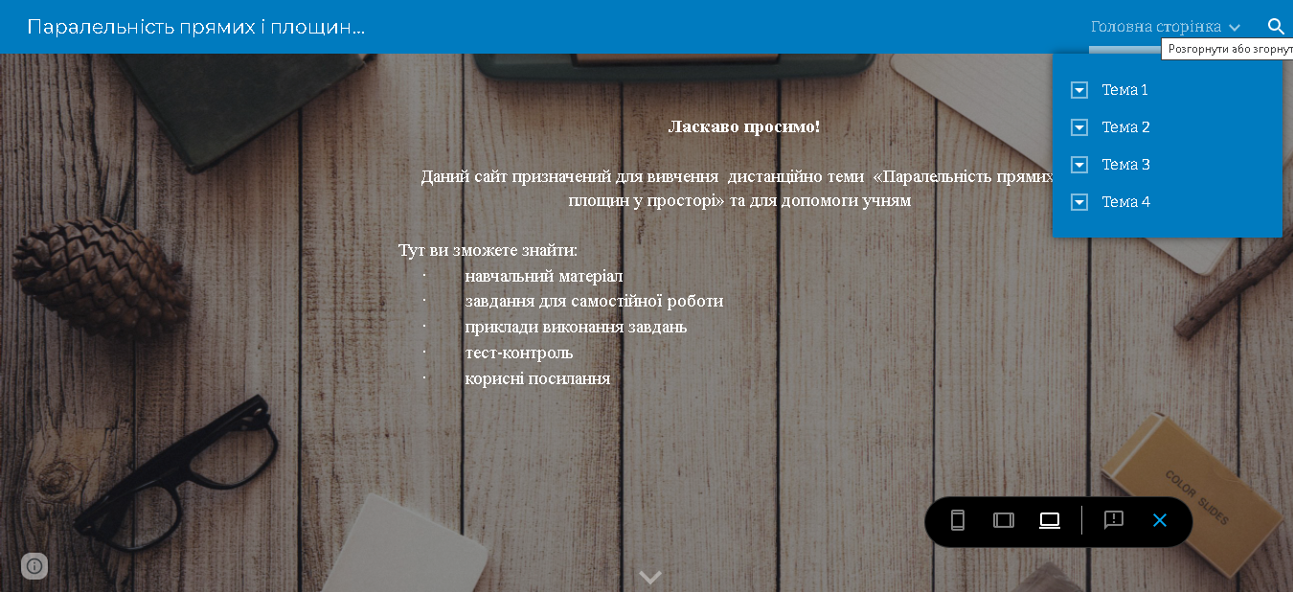
(мал. 1) головна сторінка сайту
Сайт складається з чотирьох логічних підрозділів: Тема1, Тема 2, Тема 3, Тема 4.
Всі розділи містять наступну інформацію:
- Посилання на навчальний матеріал, кожний з яких пронумерований
В свою чергу сторінки з матеріалу містять:
- текст навчального матеріалу та корисне відео посилання (Мал. 2)
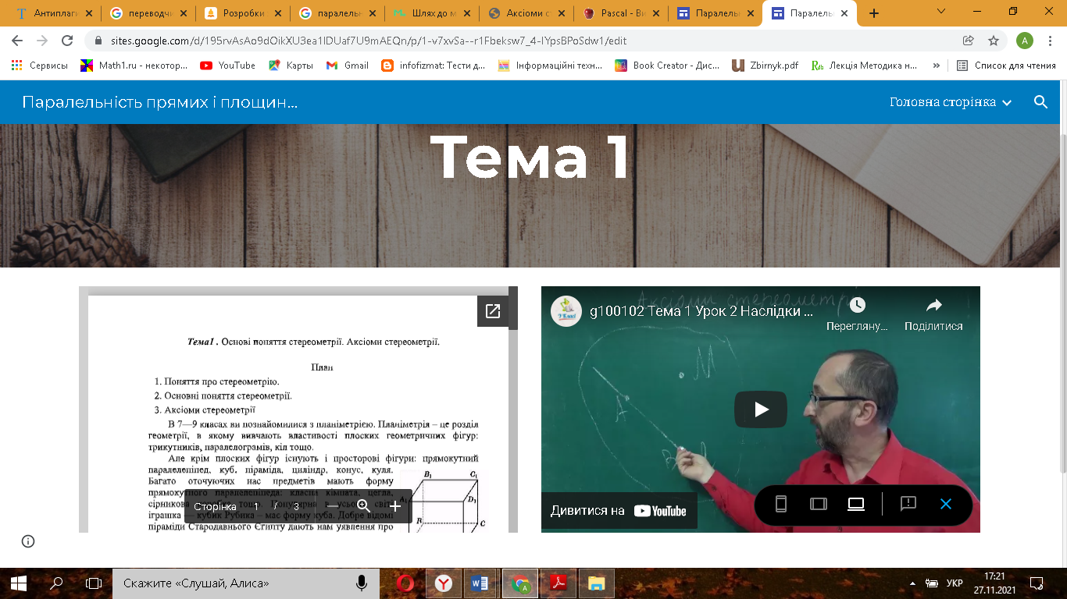
Мал.2
- контрольні питання
- презентацію з можливістю як онлайн перегляду так і скачування
- тестові завдання з можливістю завантаження
- Завдання для самостійної роботи з прикладами їх виконання
Сторінка «корисні посилання» містить посилання на сайти, що стануть в нагоді при вивченні курсу. (Мал. 3)
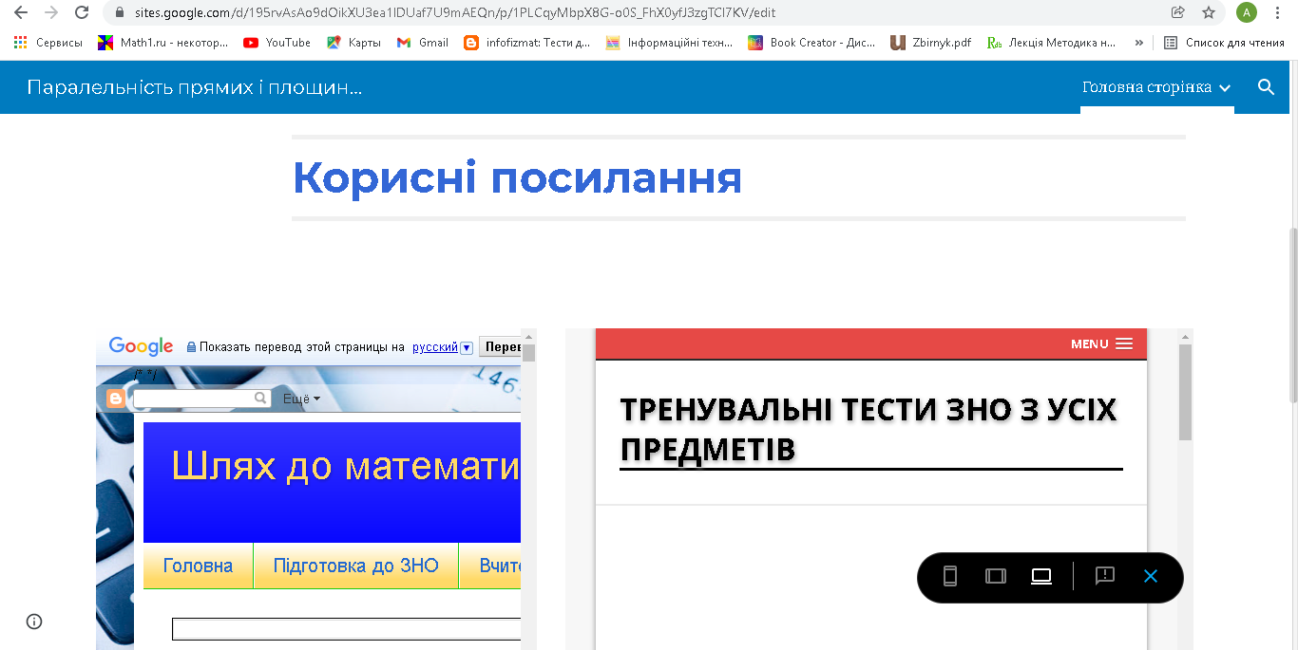
Мал. 3
Сайт адаптований до мобільних пристроїв, смартфонів, планшетів.
2.4. Методичні рекомендації щодо роботи з учнями в межах навчальної платформи Google Sites.
Навчання із застосуванням електронного навчання та дистанційних освітніх технологій - це заняття з використанням безкоштовних інформаційних ресурсів, з вивченням навчального матеріалу, перевірочними роботами, тестами з використанням навчальних посібників, робочих зошитів та ін., визначених педагогом; заняття в домашній обстановці зі зворотним зв'язком через електронну пошту, чати, соціальні мережі та ін.
В даний час в практиці проведення дистанційних занять існує кілька способів доставки навчальних матеріалів навчається:
1. Використання електронної пошти або технології i-chat для доставки навчальних матеріалів навчається. Найчастіше такий доступ застосовується при використанні кейс-методу. Звичайне навчальні матеріали представлені у форматі .DOC або .HTML. Навчаються отримують навчальні кейси з рекомендаціями щодо вивчення навчального матеріалу та виконання завдань. Виконаний завдання навчаються пересилають викладачеві.
Примітка: При наданні кейса в форматі DOC необхідно щоб у учнів був спеціалізований текстовий редактор, що дозволяє відкривати документ і редагувати його (MS Word, ОpenOffice). Формат HTML є відкритим стандартом, може редагуватися будь-яким текстовим редактором і легко інтегрується з будь-яким веб-додатком.
Обмеження при використанні такого способу: у всіх учнів повинна бути персональна електронна пошта. Складність пересилання файлів великого розміру і файлів з графічними зображення. Розсилка кейсів може займати тривалий час.
Розміщення навчальних матеріалів та завдання заняття у форматі .DOC або .HTML в мережі на Webсторінці. Для вивчення матеріалів учням потрібно завантажити документ на свій персональний комп'ютер, виконані завдання навчаються пересилають викладачеві по електронній пошті. При цьому способі доставки потрібно, щоб у учня був доступ до мережі Інтернет.
Алгоритм розробки дистанційного заняття
1. Визначення теми дистанційного заняття.
2. Визначення типу дистанційного заняття (вивчення нової теми, повторення, поглиблення, контроль, ліквідація прогалин у знаннях і вміннях, самоперевірки і т.д.).
3. Цілі заняття (щодо учня, викладача, їх спільної діяльності).
4. Вибір найбільш оптимальної за технічними і технологічними особливостями моделі і форми дистанційного заняття.
5. Вибір способів доставки навчального матеріалу та інформаційних навчальних матеріалів.
6. Структуризація навчальних елементів, вибір форми їх пред'явлення навчається (текстові, Графічні, медіа, малюнки, таблиці, слайди і т.д.). Короткий план заняття із зазначенням часу на кожен пункт плану.
7. Підготовка глосарію за тематикою дистанційного заняття.
8. Підготовка переліку матеріалів або самих матеріалів, необхідних для заняття: посилання на web-сайти з даної тематики, сайти електронних бібліотек, власні web-квести, Тексти "паперових" посібників, необхідні лабораторні матеріали, CD-ROM та ін. (підбір для кожного модуля гіперпосилань на внутрішні та зовнішні джерела інформації в мережі Інтернет)
9. Розробка контрольних завдань для кожного навчального елемента заняття. Вибір системи оцінювання та формування шкали і критеріїв оцінювання відповідей учнів.
10. Визначення часу і тривалості дистанційного заняття, виходячи з вікової категорії учнів. Необхідно дотримуватися тривалість безперервної роботи за комп'ютером для навчаються 30 хвилин.
В умовах дистанційного навчання особливу роль відіграє організація групових форм навчання, особливо при підготовці та проведенні уроку узагальнення та систематизації знань. По-перше, об'єднання в групи в рамках навчальної діяльності проходить з урахуванням індивідуальних особливостей учнів, в тому числі тих, що навчаються з особливими освітніми потребами. Наприклад, діти, які відчувають труднощі в освоєнні освітніх програм, можуть бути запрошені в одну групу на онлайн-консультування або виконання спеціально підібраних або створених учителем завдань. За цим же принципом може працювати і група дітей, які проявили свої здібності і домоглися успіхів у навчальній діяльність. Для учнів доцільно провести інтеграцію навчальної та позаурочної діяльності і використовувати час для організації колективної проектної роботи, Створення спільного продукту. При цьому решта учнів працюють в запропонованому їм форматі (наприклад, офлайн-форматі), виконуючи завдання згідно маршрутного листа.
Для організації групової роботи потрібно створення власної інтерактивної цифрового середовища, вибір платформи для взаємодії (віртуальні дошки, Е-mail, Скайп, Zoom та ін.), сервісів колективного редагування документа (наприклад, створення документа на платформі «Щоденник.ру»), інтерактивного медіаконтенту, широкого спектру освітніх ресурсів (колекцій, курсів, каталогів, електронних бібліотек-інформація розміщена на сайті ТОІПКРО), створення блогів проекту для організації комунікації, обговорення ідей та представлення спільних освітніх продуктів. Для вчителя проект (в тому числі навчальний) - це інтегративний дидактичний засіб розвитку, навчання і виховання, яке дозволяє виробляти і розвивати специфічні вміння та навички проектування у дітей. Доцільно в умовах дефіциту реального спілкування замість навчального матеріалу навчаються запропонувати роботу над колективним проектом, де кожен зможе спробувати свої сили, докласти свої знання, принести користь, показати публічно досягнутий результат. Важливо визначити чіткі терміни виконання проекту та форми подання роботи.
Велике значення має і розробка індивідуального проекту. Задля учня це можливість максимального розкриття свого творчого потенціалу, прояви себе індивідуально. Проектна робота-це діяльність, спрямована на вирішення цікавої проблеми, сформульованої самими учнями. В умовах дистанційного формату роботи (де мотивація дітей до навчальної діяльності та навички самоорганізації) організація проектної діяльності може дати свій позитивний результат.
Тематику навчального проекту слід співвіднести з досліджуваними в даний період часу темами / розділами. Якщо розділ програми розрахований на 4-6 годин, то проект стане підсумковим результатом освоєння відповідної частини програми. При малій кількості годин, що відводяться на вивчення теми, можна розглянути можливість розробки інтегрованого (междисплинарного) проекту.
Створений нами сайт призначений для вивчення теми “Паралельність прямих і площин у просторі” за навчальною програмою .
Він може використовуватись як для самостійного вивчення предмету, так і як допоміжний матеріал при вивченні геометрії в школі.
Тут ви зможете знайти:
- навчальний матеріал
- завдання з контрольними питаннями
- приклади виконання завдань
- тест-контроль
- корисні посилання
Для початку роботи зайдіть на сторінку та встановіть необхідне програмне забезпечення.
Далі, переходьте до теми, яка вас цікавить. Відкрийте сторінку з потрібним навчальним матеріалом, й перейдіть до першого теоретичного питання.
Уважно прочитайте матеріал, якщо є потреба спробуйте самостійно зробити деякі завдання.
Після опрацювання теоретичного матеріалу спробуйте розвязати завдання. Якщо виникають труднощі, прочитайте теорію ще раз, прогляньте додану презентацію або відео.
Якщо відчуваєте впевненість, завантажте тестові завдання на комп’ютер та спробуйте свої сили.
У разі гарного результату, перейдіть до наступного теоритичного матеріалу.
Прогляньте список завдань для самостійної роботи, проаналізуйте приклад виконання, якщо такий наявний. Перейдіть до завдання самостійної відповідно заданим вам викладачем. (Якщо ви навчаєтесь самостійно, оберіть будь-який варіант завдань та спробуйте його реалізувати у середовищі програмування)
В разі наявності завдань на сайті, перейдіть до їх виконання.
При вивченні всього наявного матеріалу вважайте, що ви засвоїли курс “Паралельність прямих і площин у просторі”.
2.5. Аналіз результатів педагогічного дослідження
Дослідно-експериментальна робота проводилась на базі ЗЗСО I - III СТУПЕНІВ №2 Середино-Будської районної ради Сумської області.
Мета констатуючого етапу експерименту-проаналізувати методику навчання учнів з теми «Паралельність прямих і площин у просторі» в 10 класі. Підстава для експерименту була розробка методики підготовки учнів до засвоєння теми «Паралельність прямих і площин у просторі», крім того, даною темою розпочинається вивчення курсу стереометрії у 10 класі.
Методи дослідження експериментальної роботи включали:
1) спостереження учнів 10 класу в процесі розв’язання заадач; мета спостереження - визначити вміння розв’язувати задачі і будувати перерізи;
2) анкетування у формі тестових завдань для учнів 10 класу. Анкетування учнів 10 класу проводилося з метою встановлення рівня навченості розв’язання геометричних задач. Анкетування проводилося в кілька етапів.
Пошуковий етап експерименту в 2020 - 2021роках з учнями 10 класів спрямований на встановлення та виявлення труднощів, які учні відчувають при вирішенні завдання на побудову. Пошуковий етап характеризував перевірку методики навчання розв'язанню геометричних, викладену в магістерській роботі.
Експериментальна робота з виявлення проблем в методиці навчання буде продовжена в процесі педагогічної роботи з учнями 10 класу.
Аналіз пошукового етапу експериментальної роботи виявив наступний результат: учні можуть розв’язувати завдання, якщо розв’язувати подібні, типові завдання, тобто аналогічні.
Учні в якості пропозиції позначили важливість і значимість направляючої ролі вчителя при вирішенні завдань.
Анкетування складалося з декількох етапів.
Перший етап спрямований на встановлення першого змістовного компонента методики навчання «перше знайомство із завданням». Учням пропонувалося геометричне завдання і перелік питань, на які повинні відповісти.
Завдання 1.
Намалюйте зображення паралелепіпеда ABCD. З його допомогою встановіть взаємне положення прямих, що містять ребра, і AD, AD і DC, AD і , АВ і AD і.
- Яким може бути взаємне положення двох прямих в просторі?
- Як вони розташовані відносно площини, що містить грань ABCD, прямі АВ, ?
- Яким може бути взаємне положення прямої і площини?
- Яке взаємне розташування площин поверхні АВС і , і та площин бічних граней?
- Яким може бути взаємне положення двох площин у просторі?
Результати
Таблиця 1
Виявлення вміння | Кількість учнів | Відсоток
Визначають положення двох прямих в просторі | 32 | 100%
Знаходять взаємне положення прямої і площини | 30 | 96%
Визначають положення положення прямої і площини | 32 | 92%
Знаходять розташування площин | 29 | 89%
Визначають взаємне положення двох площин у просторі | 27 | 100%

Другий етап передбачав виявлення навичок учнів розбирати структуру геометричної задачі
Завдання 2.
Точки E і F — середини відповідно ребер AB і BC куба ABCDA1B1C1D1 (мал 2). Побудуйте переріз куба площиною, яка проходить через точки E і F та паралельна прямій DD1. Обчисліть периметр перерізу, якщо ребро куба дорівнює a.
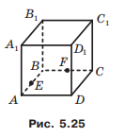
Запропонований перелік питань, на які відповідали учні, наступний:
1. Який геометричний об'єкт визначено початковою умовою задачі? Перерахуйте вихідні дані завдання.
2. Які відносини і зв'язки існують між геометричним об'єктами?
3. Які властивості або ознаки можна перерахувати, для побудови завдання?
Результати
Таблиця2
Виявлення вміння | Кількість учнів | Відсоток
Визначають початкові умови  геометричного об'єкта і завдання | 29 | 100%
Визначають відносини між геометричними об'єктами | 17 | 57%
Знаходять властивості, ознаки, застосовують  теореми, які впливають на процес  розв’язання завдання | 15 | 52%

Третій етап передбачав виявлення умінь учнів розбирати формулювання завдань.
Учням пропонувалося в трьох завданнях виділити формулювання завдання.
- Відрізки AB, CD і EF, що не лежать в одній площині, перетинаються в точці O, яка є серединою кожного із цих відрізків. Доведіть, що площини ACE і BDF паралельні.
- Вершини A і C трикутника ABC належать площині a, а вершина B не належить цій площині. На сторонах AB і BC позначено відповідно точки E і F так, що BA : BE = BC : BF. Доведіть, що пряма EF паралельна площині a.
- Точки M, N і K — середини ребер AB, АC і AD тетраедра DABC. Доведіть, що площини MNK і BCD паралельні
Учні повинні були:
1. Записати формулювання завдання.
2. Замінити формулювання завдання простим або зрозумілим у будь-якому завданні.
3. Переформулювати доведення у будь-якому завданні.
4. Розглянути можливість доведення: через додаткові побудови; через геометричні перетворення.
Результати
Таблиця3
Виявлення вміння | Кількість учнів | Відсоток
Записують формулювання завдання | 19 | 100%
Замінюють формулювання доказ  зрозумілою, простий, інший. | 17 | 40%
Виконують додаткові побудови,  геометричні перетворення для  доказ. | 15 | 52%

Підсумковим етапом тестування була контрольна робота.
Мета контрольної роботи- встановити рівень сформованості умінь і навичок розв’язувати завдання .
Результати контрольної роботи показали, що з розв’язанням геометричних завдань: із завданням впоралися 20 учнів, що становить 61%. Завдання не розв’язали, але структуру завдання розібрали 8 учнів, що становить 25%. Завдання розв’язали некоректно, 4 учнів, що становить 11%.
Головний висновок експерименту:
1) методика навчання розв'язанню геометричних задач, є ефективною; результативність навчання більше 50%;
2) діяльність вчителя посилює процес методики навчання і є провідною;
3) учні формують індивідуальний стиль розв’язання задач на основі підходу і пошуку розв’язків.
Висновки до розділу 2
В даний час всі ми можемо спостерігати позитивну динаміку інформатизації нашого суспільства. Використання інформаційно-комунікаційних технологій стало актуальним у всіх сферах діяльності освітнього закладу.
В результаті нашого дослідження, ми встановили, що наявність власного сайту відкриває величезні можливості для викладача. "Google сайти" - конструктор простих сайтів, який не вимагає від користувача просунутих технічних знань.
Спроектований курс “Паралельність прямих і площин у просторі” із застосуванням платформи для дистанційної освіти Google Sites допоможе учням у вивченні даної теми. Також, нами були наведені методичні рекомендації щодо роботи з учнями в межах навчальної платформи Google Sites
На основі анкетування і спостереження, ми виявили потреби учасників освітнього процесу і всі вони задовольняють можливостям платформи Google Sites.
Ми довели ефективність використання Платформи в навчальному процесі, на базі ЗЗСО I - III СТУПЕНІВ №2 Середино-Будської районної ради Сумської області.

ВИСНОВКИ
Сьогодні дистанційне навчання переживає період стрімкого розвиток. Все більша кількість навчальних закладів, компаній, державних організацій впроваджують в навчальний процес технології дистанційного навчання. До необхідно відзначити наявність невеликої кількості фахівців високого рівня в цій галузі. В даний час до роботи в даній області залучено величезну кількість фахівців низької кваліфікації. Вони не володіють ні навичками педагогіки, не знають і не розуміють інформаційні технологія. Їх роль часто зводиться до реєстрації користувачів в системі дистанційного навчання і перегляді формованих системою звітів. Ефективність такого навчання вкрай невелика і призводить до появи у багатьох відчуття, що дистанційне навчання - це не серйозно і не може дати хорошого результат. Однак, цю ситуацію можна віднести до проблем зростання. З плином часу некомпетентні люди підуть і на ринку будуть представлені послуги, якість яких дійсно забезпечить високу ефективність навчання, проведеного з використанням технологій дистанційного навчання.
Вирішуючи перше завдання, ми в нашій випускній роботі розглянути особливості впровадження дистанційного навчання.З’ясували, що в нашій країні однією з головних перепон у поширенні дистанційного навчання є ситуація, що внутрішня культура освіти визнає переважно традиційне навчання. Проаналізувати методику підготовки учнів до практичних занять з теми «Паралельність прямих і площин у просторі». Дану тему за програмою вивчають в 10 класі. Розгляд теми зводиться до вивчення взаємного розміщення прямих і площин, зокрема їхньої паралельності. При вивченні теми особливу увагу слід приділити класифікації взаємного розміщення прямих і площин у просторі. Формування просторових уявлень учнів є одним з основних завдань теми.
Вирішуючи друге завдання, ми розглянули особливості дистанційної платформи Google Sites, що дозволило нам прийти до висновку, що дана система є цілком придатною до використання освітніми організаціями з метою реалізації проектів з впровадження дистанційного навчання в освітній процес без особливих витрат.
В рамках наступного завдання нами був розроблений електронно навчальний курсу «Паралельність прямих і площин у просторі», який апробований.
Безсумнівно, дистанційне навчання займає все більшу роль у модернізації та вдосконаленні української освіти. Саме тому вищі навчальні заклади України повинні орієнтуватись на покращення наданих освітніх послуг, шляхом поступового включення дистанційних курсів в навчальних процес.

СПИСОК ВИКОРИСТАНИХ ДЖЕРЕЛ
- Абакумова О. О. Дистанційна освіта: суть, основні характеристики, перспективи розвитку / О. О. Абакумова // Держава і глобальні соціальні зміни: історія, теорія, ідеологія: матеріали Міжнар. наук.практ. конф. соціол. 2829 жовтня 2010 р. / Уклад.: Б. В. Новіков, Л. М. Димитрова, П.В.Кутуєв. – К.: НТУУ "КПІ", 2010. – С. 123124.
- Адаменко О. В. Використання нових інформаційних технологій – необхідна умова входження вишів України в світовий освітній простір / О. В. Адаменко // Освіта Донбасу. – 2007. – № 5 – 6. – С. 5 – 9.
- Антоненко М. І. Розв'язування геометричних задач: Кн. для вчителя. – К.: Рад. школа, 1991. – 128 с.
- Бацуровська І.В. Технології дистанційного навчання у вищий освіті [Електронний ресурс] / І.В.Бацуровська, О.М.Самойленко. - Режим доступу: http://www.confcontact.com/20110225/pe4_samojl.htm.
- Бевз Г. П. Геометрія.10 клас/ Г. П. Бевз, В. Г. Бевз, В. М. Владіміров, Н. Г. Владімірова. — К. : Видавничий дім «Освіта», 2018. — 272 с. : іл.
- Бевз Г. П. Методика викладання математики: навч. посiб. / Г. П. Бевз. – 3-тє вид., перероб. і доп. – К.: Вища шк., 1989. – 367 с
- Биков В. Ю. Технологія розробки дистанційного курсу: Навчальний посібник / В. М. Кухаренко, Н. Г. Сиротинко, О. В. Рибалко. За ред. В. Ю. Бикова та В. М. Кухаренка. – К.: Міленіум, 2008. – 324 с.
- Биков В.Ю. Дистанційне навчання в країнах Європи та США і перспективи для України / В.Ю. Биков // Інформаційне забезпечення навчально-виховного процесу: інноваційні засоби і технології : кол. монографія / В.Ю. Биков, О.О. Гриценчук, Ю.О. Жук та ін. / Академія педагогічних наук України, Інститут засобів навчання. – К. : Атіка, 2015. – С. 77–140.
- Бурда М. І. Особливості організації навчання математики в 10–12 класах на профільному рівні / М. І. Бурда, О. І. Глобін // Вісник Черкаського університету. – Серія «Педагогічні науки». – Вип. 150. – Черкаси, 2009. – С. 24–31
- Вишнівський В. В. Організація дистанційного навчання. Створення електроннихнавчальних курсів та електронних тестів :навч. посібник / В. В. Вишнівський, М. П. Гніденко, Г. І. Гайдур, О. О. Ільїн. – Київ: ДУТ, 2014. – 140 с.
- Власенко К.В. Форми прийомів евристичної діяльності в учнів на уроках геометрії / К. В. Власенко // Тези Міжнародної конференції «Асимптотичні методи в теорії диференціальних рівнянь». – К.: НПУ ім. М.П. Драгоманова, 2002. – С.67.
- Геометрія: Підруч. для учнів 10–11 кл. з поглибл. вивч. математики в серед. загальноосвіт. закладах / Г. П. Бевз, В. Г. Бевз, В. М. Владіміров, Н. Г. Владімірова. – К.: Освіта, 2000. – 239 с.
- Глазова В.В. Елементи дистанційного навчання при вивченні математики в школі/ В.В. Глазова К.В.Весела. Збiрник наукових праць фiзико-математичного факультету ДДПУ. Випуск №5, 2015 С.91-96
- Глейзер Г.Д. Развитие пространственных представлений школьников при обучении геометри / Г.Д. Глейзер. – М.: Педагогика, 1978. – 104с.
- Гордієнко І. Формування просторових уявлень в учнів під час навчання стереометрії / Ірина Гордієнко // Математика в сучас. шк. : наук.-метод. журн. - 2013. - N 10. - С. 7-12
- Грушина І.В. Теоретичні та методологічні основи використання дистанційних технологій в контексті змішаного навчання / І.В. Грушина // Наукові записки. Серія: Проблеми методики фізико-математичної і технологічної освіти. – Вип. 10 (1). – Кіровоград: РВВ КДПУ ім. В. Вінниченка, 2016. – С. 28–34.
- Гулівата І. О. Формування математичних понять засобами інформаційних технологій [Електронний ресурс] / І. О. Гулівата, Л. П. Гусак // Освітологічний дискурс. – 2016. - № 3(15). - С. 121-129. - Режим доступу: http://od.kubg.edu.ua/index.php/journal/article. – Назва з екрану.
- Далингер В.А. Методика формирования пространственных представлений у учащихся при обучении геометрии / В.А. Далингер. – Омск: ОГПИ, 1992. – 188 с.
- Далингер В.А. Самостоятельная деятельность и ее активизация при обучении математике: учеб. пособ. / В.А. Далингер. – Омск, 1993. – 156 с.
- Дистанційна освіта в сучасній освітній діяльності / Освітній портал [Електронний ресурс]. – Режим доступу: http://www.osvita.org.ua/articles/30.html/. – Назва з екрана.
- Долинський Є.В. Дистанційне навчання – одна з прогресивних форм підготовки фахівців / Є.В. Долинський // Теоретичні питання культури, освіти та виховання: Збірник наукових праць. Вип.42 / За заг. ред. проф. Матвієнко О.В. – К.: Вид. центр КНЛУ, 2010. – С. 202-207
- Ермаков Д. С., Создание элективных учебных курсов для профильного обучения / Д. С. Ермаков, Г. Д. Петрова // Школьные технологии. 2003. – №6. – С. 23-29
- Заброцький М.М., Савиченко О.М., Тичина І.М./ За заг. ред. М.М. Заброцького. Психологія особистості: Навчальний посібник. – К.: Освіта України, 2009. – 364с.
- Загальна психологія: Хрестоматія: Навч. посіб./ О.В. Скрипченко, Л.В. Долинська, З.В. Огороднійчук та ін.. – К.: Каравела, 2008. – 640с.
- Информационно-коммуникационные технологии в профессиональнотехническом образовании: монография / за общей. ред. доктора педагогических наук, професора, члена-кореспондента НАПН Украины А.М. Гуржия / А. М. Гуржий, Р. С. Гуревич, М. Е. Кадемия, В. А. Уманец и др. – Винница : Нилан лтд., 2016. - 412 с
- Істер О.С. Математика. 5 клас: підручник для закладів загальної середньої освіти / О.С. Істер. – 2-ге вид., доопрац. - К.: Генеза, 2018 р.
- Кардаш Н.В. Дистанційна освіта сьогодні: переваги та недоліки / Н.В. Кардаш // Дистанційна освіта у вищій школі : Матеріали VIII міжнародної науково-практичної конференції. – Дніпропетровськ, 2005. – Том 33. – С. 18-21.
- Клокар Н. Методологічні основи запровадження дистанційного навчання в системі підвищення кваліфікації / Н. Клокар // Шлях освіти. – 2012. – № 4 (46). – С. 38-41.
- Кобко Л. Геометричні місця точок на площині й у просторі: аналогії / Лідія Кобко // Математика в рід. шк. : наук.-метод. журн. - 2014. - N 5. - С. 8-16.
- Кон И.С. Психология юношеского возраста (Проблемы формирования личности). Учеб. Пособие для студентов пед. ин-тов. – М.: Просвещение, 1979. – 175с. // vprosvet.ru
- Концепція розвитку дистанційної освіти в Україні [ Електронний ресурс ] . – Режим доступу: http://194.44.29.29/Files/PublicItems/FldDoc/7/Distance.doc
- Копець Л.В. Психологія особистості: Навч. посіб. для вищ. Навч. закл. – К.: Вид. дім Киево-Могилянська академія, 2008. – 458с.
- Кравчина О.Є. Основні напрямки використання вільного програмного забезпечення [Електронний ресурс] / О.Є. Кравчина // Інформаційні технології і засоби навчання. – 2010. – №6(20). – Режим доступу: http://www.ime.eduua.net/em.html
- Крутихина М. В. Элективные курсы по математике : учебно-методические рекомендации / М. В. Крутихина, З. В. Шилова. – Киров. : Издательство ВятГТУ, 2006. – 40 с.
- Кухаренко В.М. Дистанційне навчання: Умови застосування [Текст] / В.М. Кухаренко, О.В.Рибалко, Н.Г. Сиротенко; За ред. В.М.Кухаренка. - 3-є вид. – Харків : НТУ «ХПІ», «Торсінг», 2002. – 320 с.
- Лавриченко Н. М. Інноваційний розвиток загальноосвітніх навчальних закладів у вітчизняній та зарубіжній теорії і практиці /Н. М. Лавриченко //Школа майбутнього як інноваційний заклад освіти: наук.-метод. посіб. / за заг. ред. В. М. Мадзігона. – К., 2010. – С. 8 – 28.
- Методика викладання стереометрiї / за ред. О.М. Астряба, О.С. Дубинчук. – К.: Радянська школа, 1956. – 280 с
- Морзе Н.В. Інформаційні технології в навчанні: навч. посіб. / за ред. Н.В. Морзе. – К. : Видавнича група BHV, 2004. – 240 с.
- Раухман А. С. Усні вправи з геометрії для 7-11 класів : посіб. для вчителя / А. С. Раухман, Я. Г. Сень. - Київ : Рад. шк., 1989. - 159, [1] с.
- Сарана О. А. Нестандартні геометричні задачі : навч. метод. посіб. / О. А. Сарана, С. П. Семенець . - Житомир: [ЖДУ ім. І. Франка], 2007. - 149 с.
- Саранцев Г.И. Методика обучения математике в средней школе: учеб. пособие для студентов мат. спец. пед. вузов и ун.-тов / Г.И. Саранцев. – М.: Просвещение, 2002. – 224 с
- Сисоєва С.О. Системи дистанційного навчання: порівняльний аналіз навчальних можливостей / Осадча К.П., Сисоєва С.О.// Сучасні інформаційні технології та інноваційні методики навчання у підготовці фахівців: методологія, теорія, досвід, проблеми зб.наук. праць. – Вінниця: ВДПУ, 2010. – № 23. – С.172-177.
- Ситник В. Ф. Основи інформаційних систем / В. Ф. Ситник, Т. А. Писаревська, Н. В. Єрьоміна, О. С. Краєва. – к.: кнеу, 1997. – 252 с
- Слєпкань З. І. Методика навчання математики: підручник / З. І. Слєпкань. – 2-ге вид., допов. і переробл. – К.: Вища шк., 2006. – 582 с.
- Слєпкань 3.І. Психолого-педагогічні та методичні основи розвивального навчання математики / 3.І. Слєпкань – Тернопіль : підручники і посібники, 2004. - 240 с.
- Триндаде А. Р. Информационные и коммуникационные технологии и развитие человеческих ресурсов / А. Р. Триндаде //Дистанционное образование. – 2000. – № 2. – С. 5–9.
- Татарчук Г. М. Институционализация дистанционного обучения: социологический аспект / Г. М. Татарчук //Образование. – 2000. – № 1. – С. 63–72
- Наказ № 466 від 25.04.2013 року Міністерства освіти і науки України «Про затвердження Положення про дистанційне навчання» [Електронний ресурс]. – Режим доступу до ресурсу: https://zakon.rada.gov.ua/laws/show/z0703-13#Text
- Нелін Є.П. Геометрія підруч. для 10 кл. / Є. П. Нелін. закл. загал. серед. освіти — Харків : Вид-во «Ранок», 2018. — 240 с. : іл.
- Організація дистанційного навчання. Створення електронних навчальних курсів та електронних тестів: навч. посібн. / В.В.Вишнівський, М.П. Гніденко, Г.І. Гайдур, О.О. Ільїн. – К. : ДУТ, 2014. – 140 с.
- Осадчий В.В. Сучасні тенденції використання інформаційних технологій у навчальному процесі вищої педагогічної школи / В.В. Осадчий // Педагогічний процес: теорія і практика : Збірник наук. праць. – К. : Видавництво П/П «ЕКМО», 2009. – Вип. 2. – С.190-207
- Про затвердження Положення про дистанційне навчання [Електронний ресурс] : Постанова Кабінету Міністрів України № 466 від 25.04.2013 р. — Режим доступу:http://zakon4.rada.gov.ua/laws/show/z0703-13. —Назва з екрану
- Швець Л. Розвиток умінь старшокласників виконувати просторові зображення: паралельність прямих і площин у просторі / Людмила Швець // Математика в сучас. шк. : наук.-метод. журн. - 2013. - N 4. - С. 9-17.
- Швець Л. Розвиток умінь старшокласників виконувати просторові зображення: вступ до стереометрії / Людмила Швець // Математика в сучас. шк.: наук.-метод. журн. - 2013. - N 1. - С. 17-23

